2019
Руководство пользователя АПК «НейроЧат»

Оглавление
1. Введение 3
1.1. Область применения 3
1.2. Краткое описание возможностей 3
1.3. Уровень подготовки пользователя 3
1.4. Назначение и условия применения 3
1.5. Варианты подключения 4
2. Краткое руководство по эксплуатации 5
3. Устройство нейрогарнитуры «ГАРАНТ-ЭЭГ» 6
3.1. Установка элемента питания 7
3.2. Включение нейрогарнитуры 7
3.3. Установка нейрогарнитуры на голове пользователя-пациента 8
3.4. Завершение работы с нейрогарнитурой 11
3.5. Очистка и дезинфекция нейрогарнитуры 12
3.6. Порядок очистки 12
3.7. Дезинфекция нейрогарнитуры 12
3.8. Запрещается 13
4. Установка и настройка программы 13
4.1. Установка Нейрочата 13
4.2. Регистрация 15
4.3. Добавление контакта 16
4.4. Привязка номера телефона 18
4.5. Настройка сетевого подключения 18
4.6. Запуск программы, настройка при первом запуске 24
5. Подготовка к работе 26
5.1. Запуск программы 26
5.2. Установка шлема с гарнитурой 26
5.3. Калибровка 28
5.4. Настройка клавиатуры, типы подсветок 30
5.5. Руководство по калибровке. 32
6. Описание работы системы 33
6.1. Окно запуска программы 33
6.2. Стартовое окно клиента 34
6.3. Главный экран программы 36
6.4. Окно выбора контактов 39
6.5. Окно чата 39
6.6. Окно просмотра сообщений 41
6.7. Блокнот 42
6.8. Спящий режим 43
7. Аварийные ситуации 44
7.1. Нет сигнала от гарнитуры (ЭЭГ не отвечает) 44
7.2. Плохие результаты калибровки 46
7.3. Проблемы с сетью 46
7.4. Сообщение “Следующие контакты отошли” со звуковым сопровождением 47
7.5. Механические повреждения электрода. 49
7.6 Принудительное отключение электродов 49
7.7 Проблемы с регистрацией 52
8. Включение и настройка обучающего режима 52
9. Дизайнер экранов 55
9.1. Редактирование экрана 55
9.2. Настройка кнопки 56
9.2.1. Вставка картинок в кнопку 58
9.2.2 Назначение кнопки для перехода на другие экраны. 60
9.2.3. Разница форматов вставляемых изображений. 60
9.3. Создание экрана, загрузка экрана 61

1. Введение
Версия 7

1.1. Область применения
Набор текста/символов на экране компьютера, прием и отправка сообщений через социальные сети, электронную почту и СМС без использования речи, и движения.

1.2. Краткое описание возможностей
Аппаратно-программный комплекс «НейроЧат» (АПК) обеспечивает набор сообщений без использования речи и движений, обмен ими между зарегистрированными пользователями, а также сигнализацию о желаниях пользователя (потребность в еде, пище или экстренный вызов). АПК предназначен для обеспечения возможности общения между пользователями, их родными и медперсоналом, другими лицами, чьи контакты внесены в систему. Нейрогарнитура подключается к компьютеру пользователя через Wi-Fi, общение пользователя со своими контрагентами осуществляется через сеть Интернет.

1.3. Уровень подготовки пользователя
Для использования основных функций АПК требуется помощник пользователя с базовыми знаниями компьютерной техники. Однако для дополнительных настроек пакета используемых программ требуется продвинутый пользователь персонального компьютера.

1.4. Назначение и условия применения
Для общения пользователя АПК «НейроЧат» в сети, должны выполняться следующие условия:
- У пользователя должны быть сохранны когнитивные функции.
- Пользователь должен уметь найти взглядом необходимую ячейку на экране монитора.
- Пользователь должен обладать зрением, достаточным для определения графических стимулов на экране.
- Пользователь должен быть зарегистрирован на сайте проекта.
Программный комплекс должен быть установлен на персональный компьютер с характеристиками, не хуже:
- Операционная система: семейство Windows (Windows 7 SP2 и выше), Ubuntu 17.10
- Частота обновления экрана видеосистемы не мене 60Гц.
- Процессор не менее Intel Core i5 с частотой не менее 2.5 ГГц.
- ОЗУ не менее 4 Гб.
- Свободного места на жестком диске: 2 Гб (2048 Мб)
- Наличие сетевого интерфейса со скоростью передачи данных не менее 10 Мбит/сек.
- Наличие wi-fi модуля для подключения гарнитуры (гарнитура подключается по wi-fi, поэтому необходимо иметь проводной интернет, либо 2 wi-fi модуля).
Важно: если Вы не знаете характеристики своего компьютера или у Вас возникают затруднения с их определением, обратитесь в службу технической поддержки.

1.5. Варианты подключения
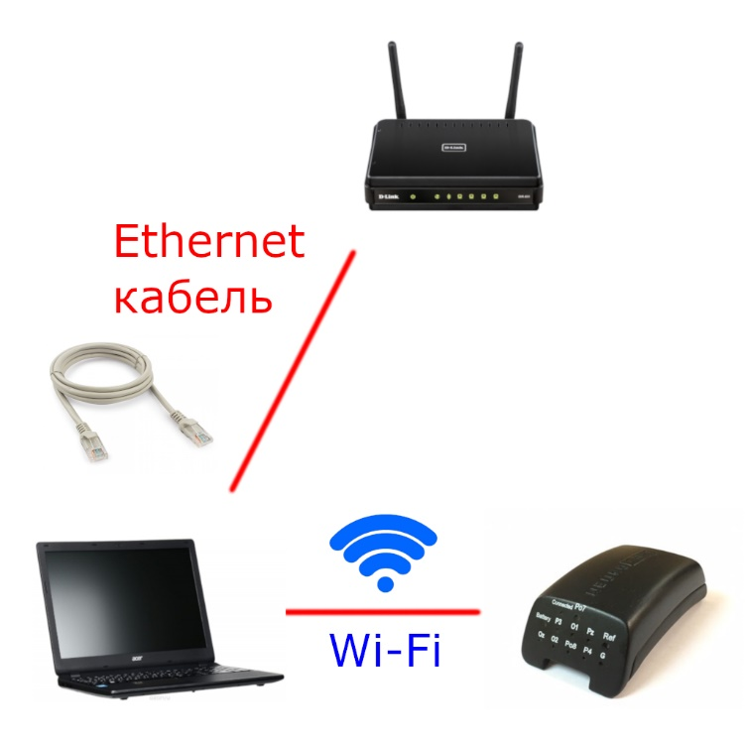
Для работы АКП «Нейрочат» необходимо иметь доступ в интернет со скоростью не менее 10 Мбит/сек и wi-fi модуль. Возможны 2 варианта подключения:
Рисунок 1. Вариант 1
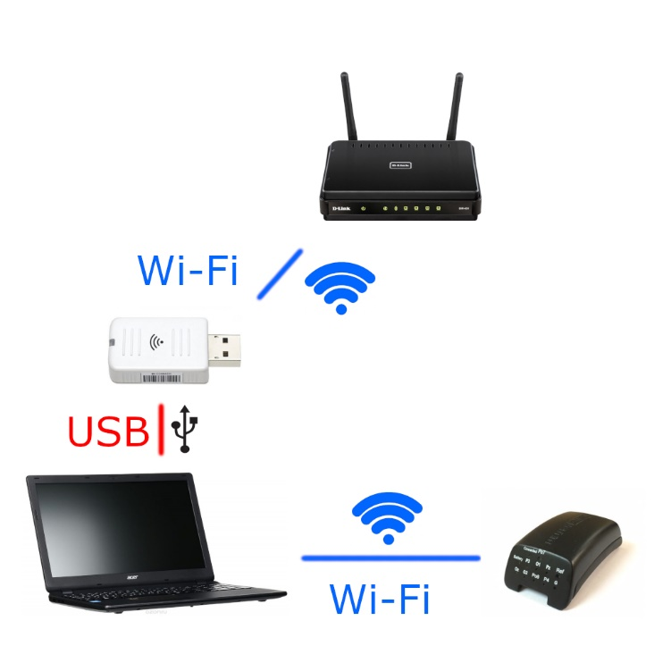
Для первого варианта подключения Вам необходимо подключить интернет на компьютер с помощью Ethernet-кабеля, а гарнитуру подключить с помощью встроенного wi-fi модуля (или внешнего, если у Вас стационарный ПК).
Рисунок 2. Вариант 2
Для второго варианта подключения Вам необходимо иметь два (2) wi-fi модуля. Через первый Вы подключаетесь к роутеру, через второй к гарнитуре. В случае, если у Вас ноутбук/моноблок, один модуль у Вас уже встроен в компьютер и необходимо присоединить ещё один через usb-разъём. Для стационарных ПК необходимо подключение двух внешних wi-fi модулей.

2. Краткое руководство по эксплуатации
Шаг 1: Зарегистрируйтесь на сайте srv.neurochat.ru и скачайте оттуда дистрибутив программы Нейрочат. Установите программу на свой компьютер. При первичном запуске пропишите пару логин/пароль в соответствующем окне (раздел 4.6.), а также настройте wi-fi для работы с гарнитурой (раздел 4.5.).
Шаг 2: Снимите нижнюю крышку с усилителя и установите заряженный элемент питания в усилитель. Возьмите гарнитуру так, чтобы была видна плата индикации и рука не закрывала верхнюю плоскость, после чего произведите несильный двойной удар ладонью по верхней плоскости усилителя. Подключите усилитель к компьютеру с помощью wi-fi (при первичном подключении ввести пароль: neurochat). Запустите программу и выполните подключение в ней (если не произойдёт автоматическое подключение в течении 10 секунд. Подключение гарнитуры также разбирается в разделе 5.2.). Обратите внимание, что сначала Вы подключаете гарнитуру к компьютеру, а затем в приложении. После подключения к программе посмотрите на переднюю часть усилителя: на плате индикации должны подсветиться все электроды, затем можно установить нижнюю крышку на место и приступить к шагу 3.
Шаг 3: Установите накладку с электродами на корпус гарнитуры, наденьте усилитель на ремешок и сцепите его с уже установленной накладкой. Затем наденьте гарнитуру на голову и произведите подгонку по размеру с помощью ручки регулировки, а также шпеньков на корпусе гарнитуры и соответствующих прорезей в резиновой накладке. Вставьте разъём в усилитель (раздел 3.). Наденьте ушной электрод на мочку уха.
Шаг 4: Откройте вкладку ЭЭГ-инфо (раздел 5.2.). Нанесите токопроводящий гель сперва на ушной электрод, затем на лобный (REF и GND, соответственно), после чего можете приступать к нанесению геля на остальные электроды. Сделать это можно вставив иглу шприца в соответствующее отверстие в электроде (раздел 3.3.), или слегка приподняв электрод выдавить гель на его поверхность. При нанесении геля руководствуйтесь информацией с экрана ЭЭГ-инфо, на нём Вы увидите на какие электроды необходимо нанести гель для достижения необходимого контакта (раздел 5.2.).
Шаг 5: Запустите калибровку (раздел 5.3.). По необходимости отрегулируйте скорость подсветок (раздел 5.4.). По окончании калибровки выберите соответствующее меню (повтор, в чат или назад). Принцип работы чата описан в разделе 6., игры в разделе 8., дизайнер экранов в разделе 9.
Шаг 6: После использования гарнитуры её следует сразу же отчистить от геля (раздел 3.6.-3.7.). Для этого снимите гарнитуру с головы пациента, ослабив натяжение с помощью центральной ручки регулировки, а затем снимите резиновую накладку с электродами. При мытье гарнитуры помните, что ни в коем случае нельзя мочить разъём, который вы вставляли в усилитель. Резиновую накладку с электродами следует мыть под проточной тёплой водой. Сначала смойте гель со всей накладки руками, а затем с помощью щёточки вычистите его из электрода. Щётку следует вставить в отверстие электрода с внутренней стороны. Когда щётка упрётся в электрод, снимите руками гель с чистящей поверхности щётки. Повторяйте до полной отчистки. После высушите гарнитуру естественным путём, без применений нагревательных элементов.

3. Устройство нейрогарнитуры «ГАРАНТ-ЭЭГ»
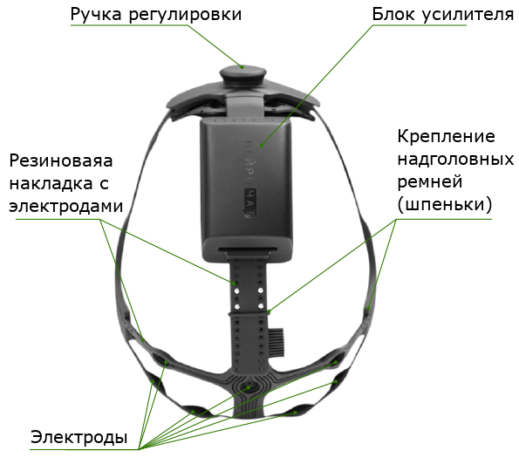
Нейрогарнитура «ГарАнт-ЭЭГ» (см. рис. 3) состоит из корпуса гарнитуры с ручкой регулировки, резиновой накладки с электродами, ремня усилителя и усилителя. Накладка закрепляется на корпусе с помощью соответствующих отверстий, которые следует натягивать на шпеньки на корпусе гарнитуры. Ремень усилителя вставляется в паз в передней части корпуса, а с накладкой скрепляется также с помощью шпеньков.
Рисунок 3. Схема нейрогарнитуры «ГарАнт-ЭЭГ»
Нейрогарнитура имеет несколько вариантов разъёмов (см. рис. 4). Разъём под номером 1 следует подключать к усилителю маркировкой вверх. Разъём с номер 2 подключается маркировкой вниз. Разъём следует вставлять в посадочное гнездо с небольшим усилием, он не должен болтаться или самопроизвольно отключаться. При подключении разъёма type-c обратной стороной или без достаточного усилия, нейрогарнитура будет работать некорректно.

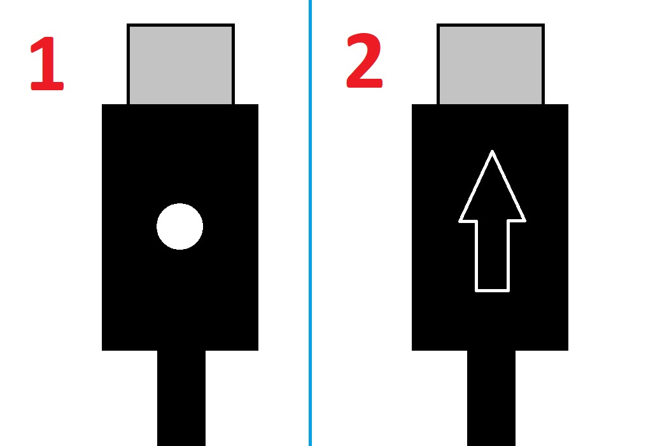3.1. Установка элемента питания
Рисунок 4. Типы разъёмов нейрогарнитуры «ГарАнт-ЭЭГ»
Для установки элемента питания необходимо снять крышку блока усилителя путем ее сдвигания и вставить, соблюдая полярность, заряженный аккумулятор. Вставлять аккумулятор следует начиная с «минуса», затем опустить в батарейный блок «плюс» (чтобы достать аккумулятор, аккуратно подденьте пальцем «плюс» и вытащите его). Далее крышку блока усилителя нужно аккуратно направить в пазы на основании блока усилителя и сдвинуть до щелчка, после чего вставить разъем с выводами от электродов в разъем в блоке усилителя.
- Не допускается применение других элементов питания, отличных от входящего в состав нейрогарнитуры.
- Не допускается использование пальчиковых батареек.
- Использование не соответствующих элементов питания может вывести из строя нейрогарнитуру или привести к сбоям в ее работе.
- Запрещается вынимать аккумулятор с помощью острых предметов, которые могут его повредить.
- Запрещается вынимать аккумуляторную батарею со стороны «минуса».

3.2. Включение нейрогарнитуры
Для включения нейрогарнитуры с установленным в ней заряженным элементом питания (рис. 5) гарнитуру необходимо расположить горизонтально и произвести двойной щелчок пальцами или ладонью по корпусу блока усилителя (быстрый двойной удар). При необходимости повторить процедуру. При этом на лицевой стороне блока усилителя замигает зеленый светодиод, означающий начало работы нейрогарнитуры
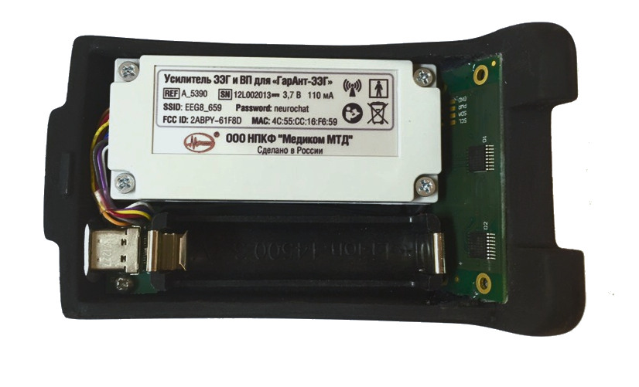При установлении связи с компьютером, на котором инсталлирована специальная программа, через беспроводную сеть Wi-Fi зеленый светодиод будет гореть непрерывно.
Рисунок 5. Блок усилителя нейрогарнитуры без акб и нижней крышки.

3.3. Установка нейрогарнитуры на голове пользователя-пациента
Перед сборкой необходимо привести корпус гарнитуры к минимально возможному размеру, для этого поворачивайте ручку регулировки по часовой стрелке до упора. После возьмите накладку с электродами и закрепите её на корпусе с помощью шпеньков, начинать следует с заднего ремешка, затем закрепить боковые. Далее следует установить усилитель на соответствующем ремешке и прикрепите его к накладке. Вставьте разъём в усилитель.
Перед установкой нейрогарнитуры на голову пользователя требуется максимально ослабить натяжение обода гарнитуры, путём поворота ручки регулировки против часовой стрелки.
Надеть гарнитуру на голову пользователя так, чтобы усилитель располагался на лбу, а электроды – в затылочной области головы. Предварительно убедиться, что волосы в затылочной части распределены равномерно.
Удостовериться, что гарнитура надежно сидит на голове и расположена симметрично. При необходимости скорректировать ее положение, передвигая в нужную сторону. Вращая ручку по часовой стрелке, обеспечить удобную для пользователя-пациента фиксацию накладки нейрогарнитуры на лбу.
Натянуть накладку с электродами на соответствующие крепления до обеспечения надежного контакта электродов с кожей головы пациента-пользователя. Необходимо добиться максимально возможного плотного прилегания электродов, особенно в затылочной части головы пользователя. При этом важно обеспечить отсутствие неприятных ощущений, связанных с чрезмерным давлением частей гарнитуры на голову.
Закрепить дополнительный электрод на мочке уха. Для этого раскрыть клипсу, в которой закреплен электрод, добавить на него токопроводящий гель из специального шприца и установить клипсу на мочку уха. Для достижения наилучшего качества сигнала рекомендуется перед установкой этого электрода протереть мочку уха ваткой, смоченной в спиртосодержащем растворе.
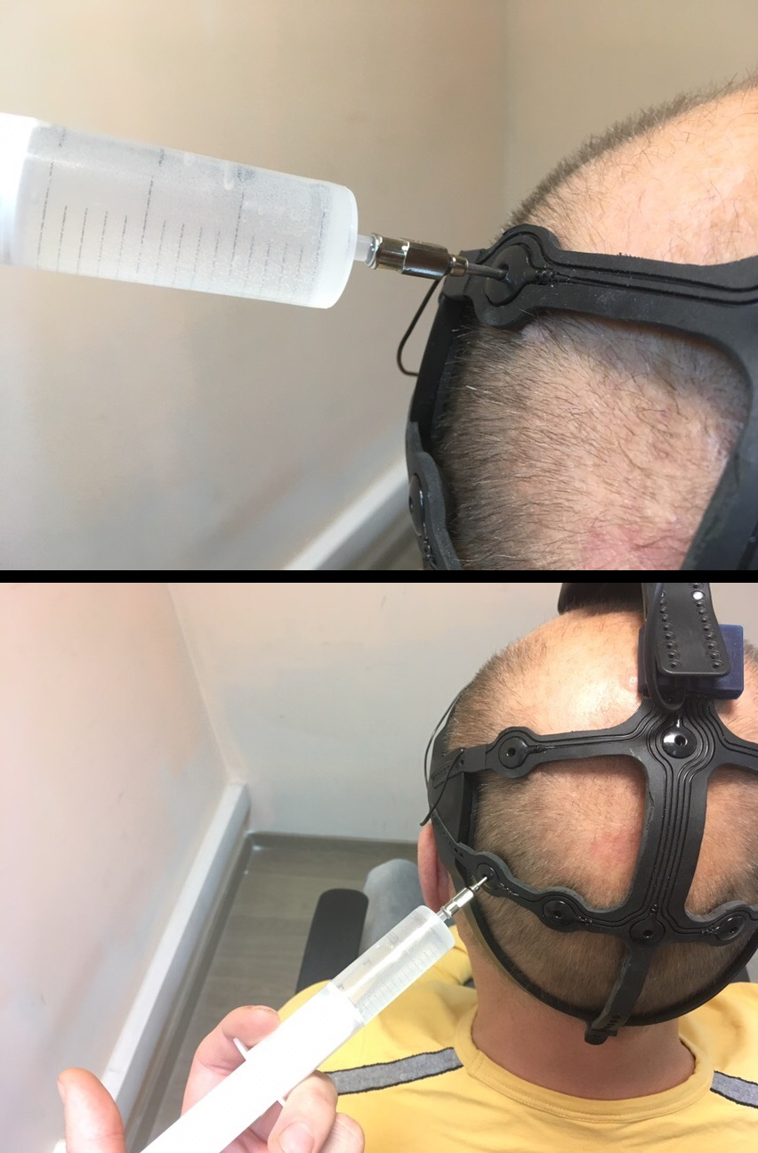
Добавить гель в электроды, начиная с ушного и лобного (REF и GND, соответственно). Для этого вставить иглу шприца с гелем в отверстие корпуса электрода (рис. 6). Раздвинуть волосы непосредственно под электродом с помощью иглы шприца, выполняя им наклонные круговые движения. Введя иглу шприца в отверстие электрода до самой поверхности головы, выдавить немного геля (гель может выступить из отверстия на 2-3 мм). Проделать эту процедуру со всеми электродами на поверхности гарнитуры (8 электродов в затылочной части, по одному на лбу и ухе). Излишки геля удалить салфеткой или ватой.
Рисунок 6. Добавление токопроводящего геля в подэлектродную область при помощи специального шприца через отверстие сверху электрода
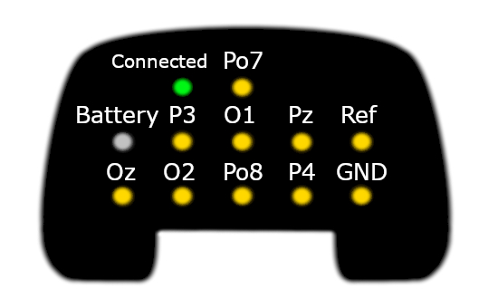
Проверить качество контакта электродов с кожей головы пациента-пользователя. Для этого необходимо посмотреть на светодиоды, расположенные на лицевой сторонне блока усилителя (рис. 7) или на экране программы во вкладке ЭЭГ-инфо (раздел 5.2.)
Рисунок 7. Расположение светодиодов на лицевой стороне блока усилителя (допускается другое расположение светодиодов)
Светодиоды имеют следующие режимы работы, характеризующие качество снимаемого сигнала:
- Режим «Хорошо», светодиод не горит;
- Режим «Посредственно», светодиод медленно мигает;
- Режим «Плохо», светодиод быстро мигает;
- Режим «Очень плохо», светодиод непрерывно светится
Необходимо добиться, чтобы все электроды работали в режиме «хорошо». Для этого необходимо проверить качество прилегания к коже головы электродов, соответствующих светодиодам, работающим в режиме «посредственно», «плохо» и «очень плохо». Улучшить качество сигнала можно:
- устранением волос, попавших в подэлектродную область,
- более сильным прижатием электрода к голове (усилить натяжение надголовных ремней),
- добавлением токопроводящего геля в подэлектродную область при помощи специального шприца через отверстие сверху электрода.
Соответствие светодиодов электродам приведено на рисунках 8 и 9.
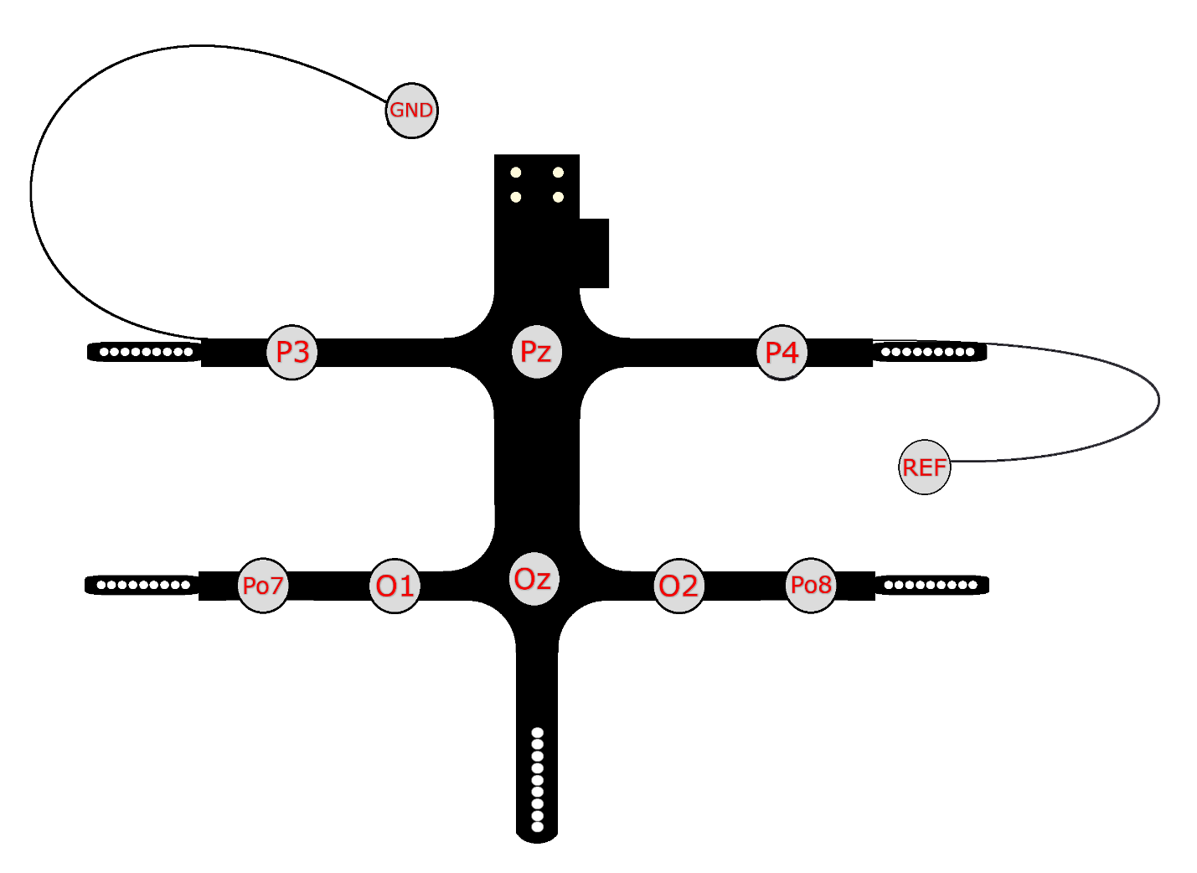
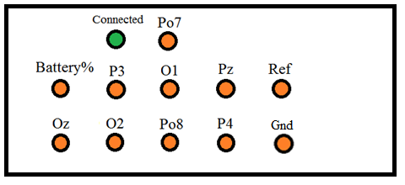
Рисунок 8. Схема расположения светодиодов на лицевой панели блока усилителя с указанием обозначений электродов (расположение светодиодов может меняться).
Рисунок 9. Схема расположения электродов на накладке с электродами с указанием обозначений электродов

3.4. Завершение работы с нейрогарнитурой
После завершения работы с нейрогарнитурой ее необходимо снять с головы пациента-пользователя, для этого ослабьте натяжение нейрогарнитуры, вращая ручку против часовой стрелки. Удалить остатки геля с головы пользователя.
После снятия нейрогарнитуры с головы пользователя, необходимо вынуть аккумулятор и поставить его на зарядку (усилитель автоматически выключится через 10 минут после разрыва соединения с программой). Также требуется провести очистку нейрогарнитуры.

3.5. Очистка и дезинфекция нейрогарнитуры
Сразу после окончания использования нейрогарнитуру (электроды и шлем) необходимо немедленно очистить от геля, пока он не засох. Если не сделать этого сразу, то гель после высыхания образует непроводящую пленку на поверхности электродов. Удалить эту пленку можно будет, лишь поместив электроды в воду на некоторое время. Ни в коем случае нельзя удалять засохшую пленку механическим путем во избежание повреждения и разрушения контактной площадки электрода!

3.6. Порядок очистки
В случае отсутствия сильных загрязнений следует удалить остатки геля с нейрогарнитуры и из электродов с помощью ватного диска и ватной палочки, смоченных водой или спиртовым раствором
При наличии большого количества геля на поверхности гарнитуры и внутри гнезд электродов рекомендуется помыть нейрогарнитуру, следуя инструкции:
- Отсоединить разъем от усилителя, снять усилитель и свернуть обод гарнитуры до минимального размера.
- Отсоединить накладку с электродами от корпуса гарнитуры.
- Накладку с электродами подставить под струю воды так, чтобы разъём и место его крепления не намокали, а Вы могли чистить электроды второй рукой с помощью ёршика.
- Не мочить контактную часть разъема. При необходимости воспользоваться ватными палочками для удаления остатков геля из внутренней части электродов и посадочных гнезд. При избыточной жесткости водопроводной воды шлем с электродами необходимо промывать в дистиллированной воде.
- В случае поверхностного загрязнения корпуса гарнитуры гелем, его можно протереть влажной салфеткой или тканью.
- Промыв нейрогарнитуру, выложить ее на полотенце и дать стечь воде, после чего вывесить на просушку. Для просушки нейрогарнитуры ее необходимо подвесить в сухом теплом месте так, чтобы вода не могла попасть в контактную часть разъема. Не допускается использовать для сушки прямой поток горячего воздуха (например, от фена). Не допускать попадания прямого солнечного излучения.
- При попадании воды на контактную часть разъема электродов или корпус усилителя необходимо сразу же впитать воду сухой салфеткой. В случае загрязнения разъема или усилителя следует сразу (до высыхания) удалить загрязнение влажной салфеткой, после чего все вытереть сухой салфеткой.

3.7. Дезинфекция нейрогарнитуры
Дезинфекцию нейрогарнитуры следует проводить перед ее установкой на другого пользователя. Дезинфекцию необходимо проводить после очистки и высушивания нейрогарнитуры.
Дезинфекция изделия проводится сертифицированным средством для дезинфекции электроэнцефалографического оборудования на основе изопропилового спирта.
Для дезинфекции необходимо протереть всю поверхность нейрогарнитуры, контактирующую с головой, с помощью ваты или ткани, смоченной в дезинфицирующем растворе. Также полностью протереть корпус электрода и посадочные гнезда с помощью ваты или ватных палочек, смоченных в дезинфицирующем растворе.
Неправильное обслуживание может привести к повреждению изделия. Не используйте абразивные материалы при очистке изделия (разрешается использование ёршика, идущего в комплекте с гарнитурой). Не используйте сильные дезинфицирующие растворы, например, на основе ацетона, активного хлора. Берегите проводники электродов при очистке: не натягивайте и не дергайте их, избегайте их перегибов под острым углом.

3.8. Запрещается
- Хранить нейрогарнитуру и электроды в воде или дезинфицирующем растворе.
- Допускать попадание воды на корпус усилителя и контактную часть разъема электродов.
- Использовать горячие методы стерилизации (например, автоклав), так как это может повредить изоляцию кабелей и электродов.
- Хлорировать электроды, поскольку это приведет к коррозии.

4. Установка и настройка программы

4.1. Установка Нейрочата
Скачайте установщик по ссылке (наведите курсор на «ссылку», зажмите кнопку «Ctrl» и кликните левой кнопкой мыши). В открывшемся окне нажмите кнопку «скачать».
Если у Вас бумажный носитель, введите в строку браузера следующий текст: srv.neurochat.ru
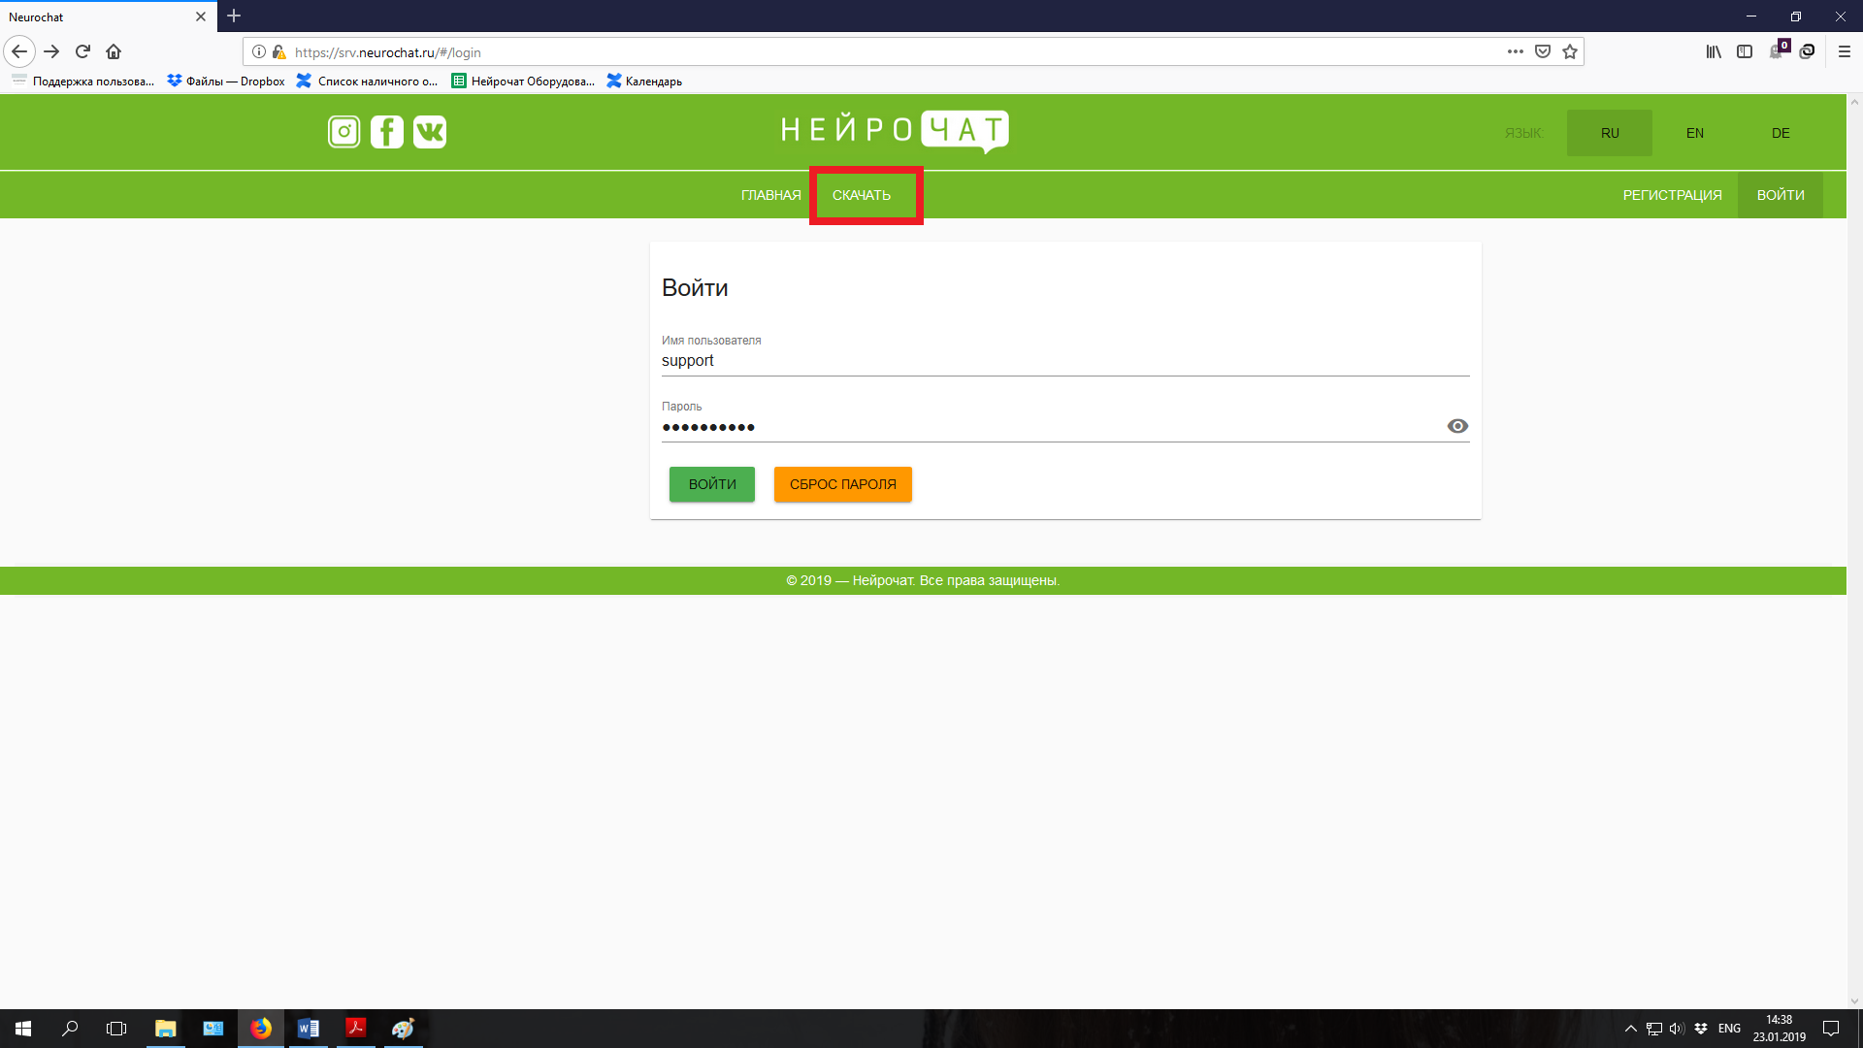Вы должны попасть на данную страницу (рис. 10)
Рисунок 10. Главная страница сайта
После нажатие на кнопку «скачать» Вам следует выбрать версию «НейроЧат» для Windows или Linux в соответствии с операционной системой, установленной на компьютере пользователя. После чего вы сможете скачать и запустить установщик программы «Neurochat», далее следуйте инструкциям, которые будут на экране.
Выберите язык установки (по умолчанию установлен русский язык), нажмите «ОК».
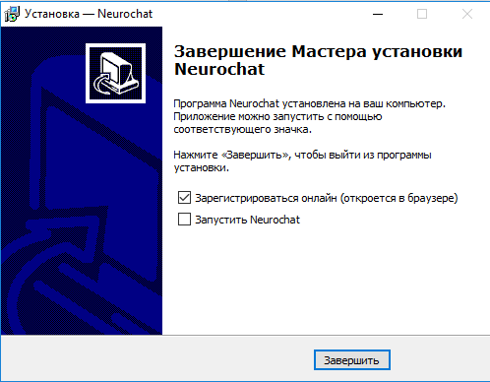Дождитесь окончания установки, выберите «зарегистрироваться онлайн» и нажмите завершить (рис. 11).
Рисунок 11. Установка Neurochat

4.2. Регистрация
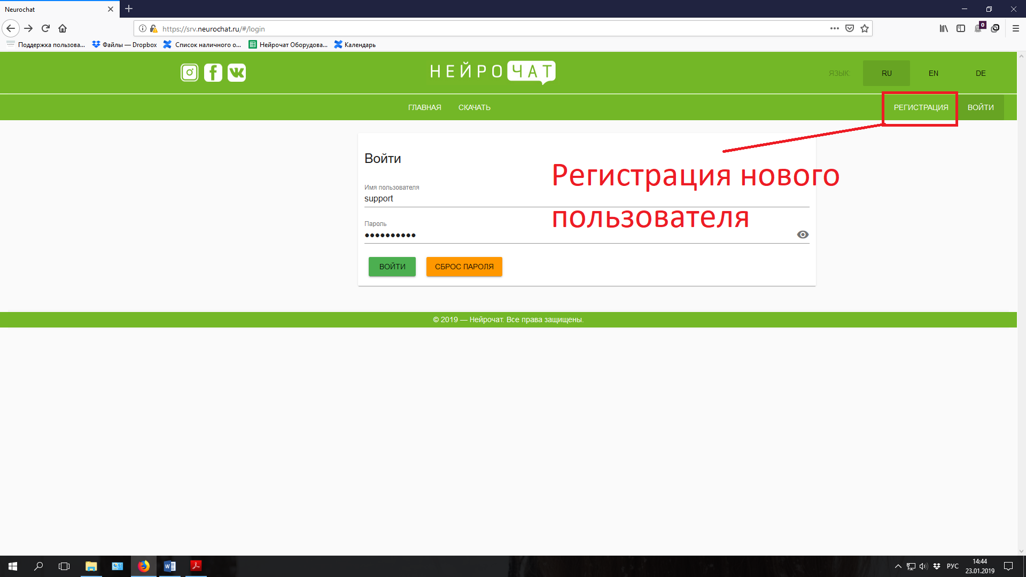Для создания нового пользователя в системе «Neurochat», следует набрать в адресной строке вашего браузера http://srv.neurochat.ru (рис. 12). При выполнении условий с рисунка 8, сайт автоматически откроется в Вашем браузере.
Рисунок 12. Сайт http://srv.neurochat.ru. Авторизация/регистрация пользователя
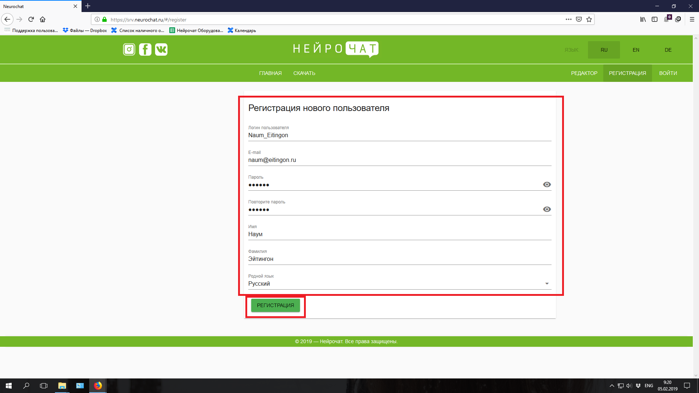Заполнить все поля в предложенной форме регистрации нового пользователя (рис. 13) Внимание! Поле «Логин пользователя» следует заполнять в формате «имя», «фамилия», английскими строчными буками (например, sergey_ivanov). Поля «Имя» и «Фамилия», следует заполнять на русском языке, с заглавной буквы (Имя – Сергей, Фамилия – Иванов). После заполнения все полей нужно нажать кнопку «Зарегистрироваться».
Рисунок 13. Окно регистрации нового пользователя

4.3. Добавление контакта
Для добавления нового контакта в список друзей нужно зайти на сайт http://srv.neurochat.ru. В поле «Логин» ввести выбранное при регистрации «имя_пользователя», а в поле «Пароль» – выбранный при регистрации пароль, затем нажать кнопку «Войти». После входа в веб-интерфейс необходимо перейти во вкладку «Профиль» (рис. 14).
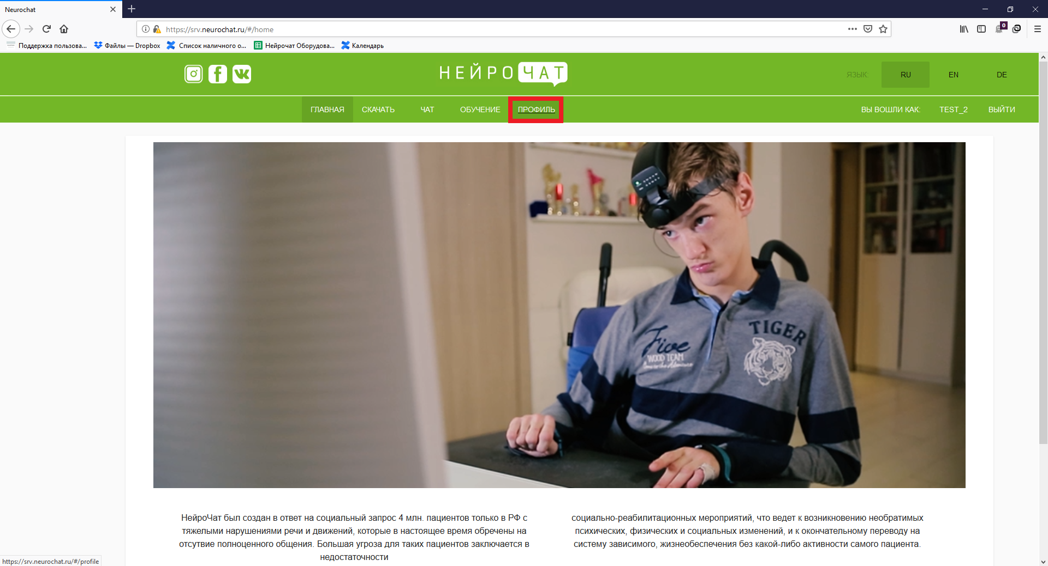
Рисунок 14. Добавление контактов в список друзей
Для добавления нового контакта в список друзей необходимо перейти во вкладку «контакты (рис. 15), выбрать сеть, в которой собирайтесь искать (НейроЧат или ВКонтакте), после чего выбрать кружочек «поиск контактов»» (рис. 12), а затем ввести имя пользователя в поисковой строке.
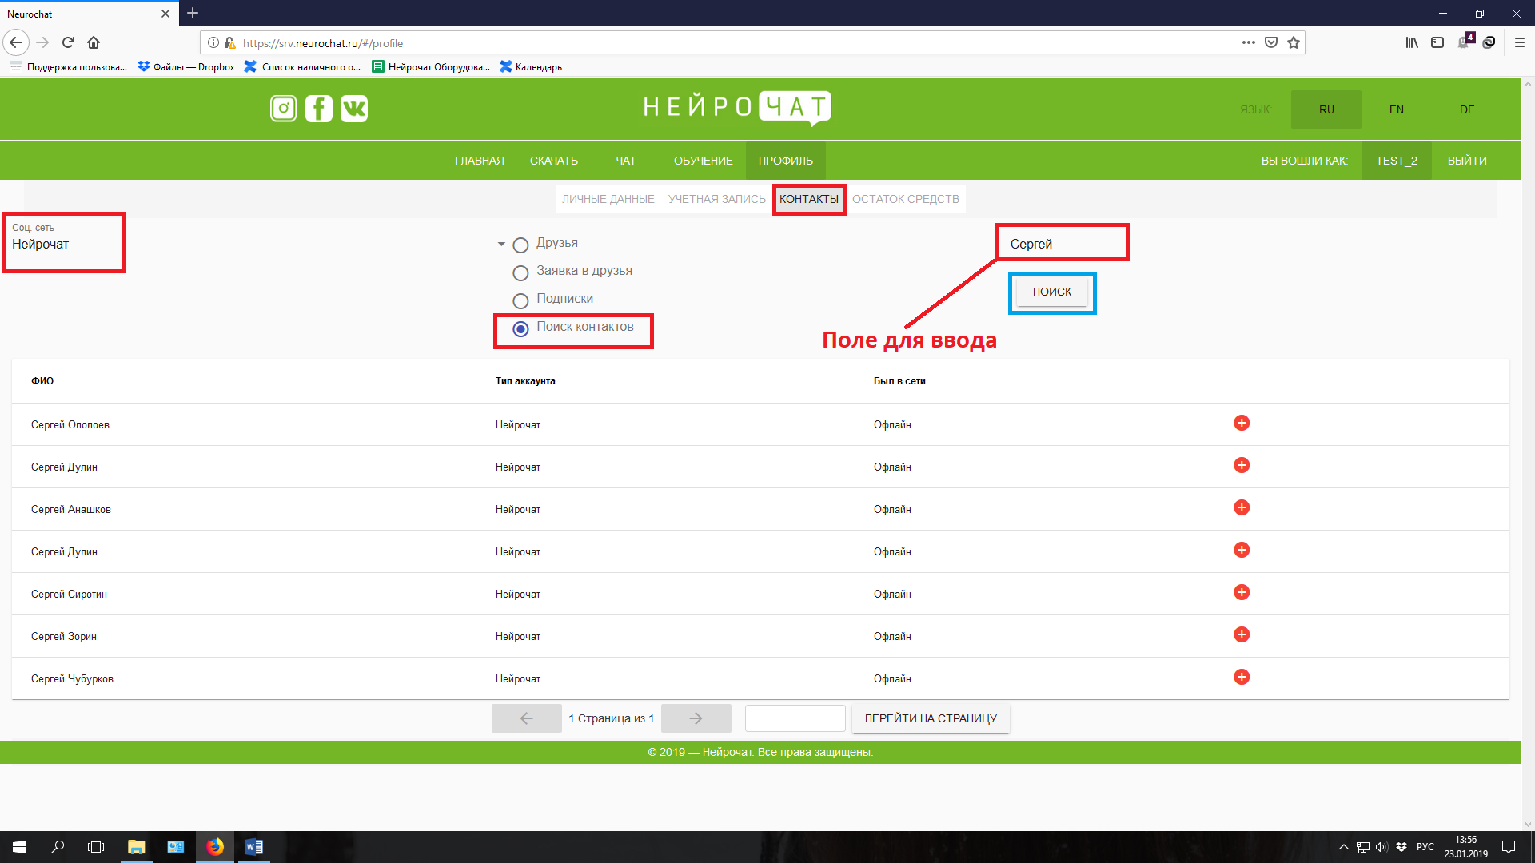 Рисунок 15. Добавление контактов в список друзей
После того, как вы выберите контакт, снизу будут выведены все пользователи с таким именем. Слева от имени нажмите «+»
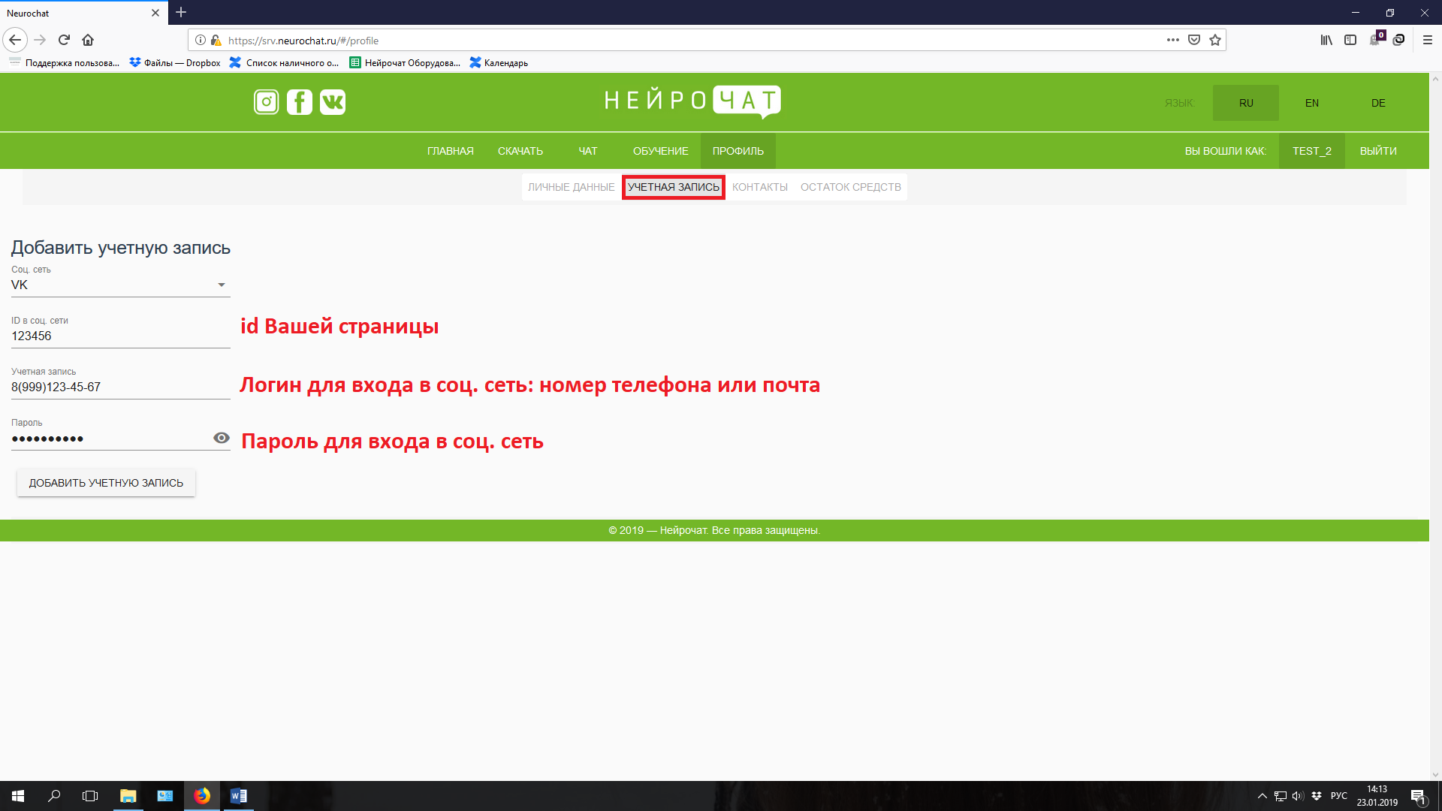Для подключения соц. сети «ВКонтакте» перейдите во вкладку «учётная запись». После введите id вашей страницы, логин, пароль и нажмите кнопку «добавить учётную запись». Для добавления друзей из «ВКонтакте» порядок действия точно такой же, как и в предыдущем шаге.
Рис. 16. Привязка соц. сети «ВКонтакте» к аккаунту

4.4. Привязка номера телефона
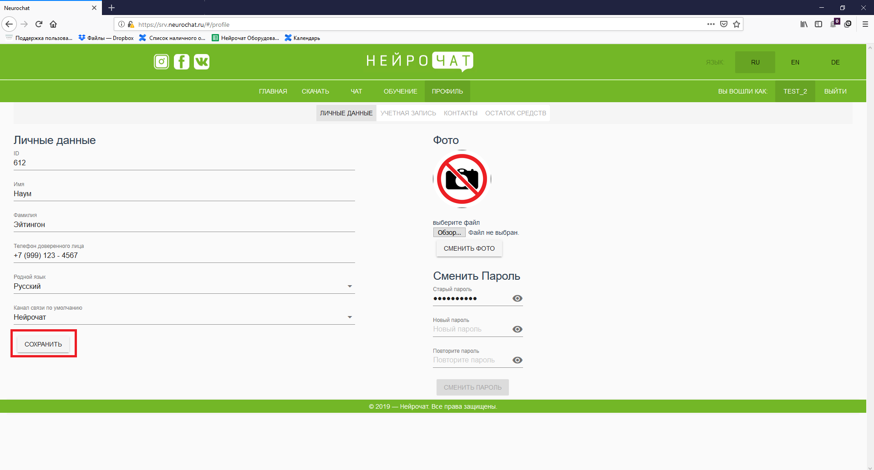Для добавления номера мобильного телефона, на который будут приходить сообщения, написанные с помощью программы «Neurochat», а также тревожные сообщения и сообщения, информирующем о состоянии («Хочу есть», «Хочу спать» и.т.д.), нужно вести номер мобильного телефона в строку «Телефон доверенного лица», а затем нажать кнопку «Сохранить». (рис. 17). Также здесь вы можете изменить фамилию, имя и добавить фотографию.
Рисунок 17. Добавление номера мобильного телефона

4.5. Настройка сетевого подключения
Подключить Wi-Fi адаптер к компьютеру (если нет встроенного).
Настроить Wi-Fi соединение (в соответствии с инструкцией на программное обеспечение компьютера или Wi-Fi адаптера).
Включить усилитель нейрогарнитуры (вставить в блок усилителя аккумулятор, обращая внимание на полярность, 2 раза слегка стукнуть по верхней части устройства, убедиться, что светодиод «Connected» моргает зеленым).
Подключиться к точке доступа Wi-Fi (рис. 18). Имя устройства начинается на «EEG8_». При первичном подключении использовать для подключения пароль «neurochat» (вводится строчными латинскими буквами, как показано на рисунке 18).

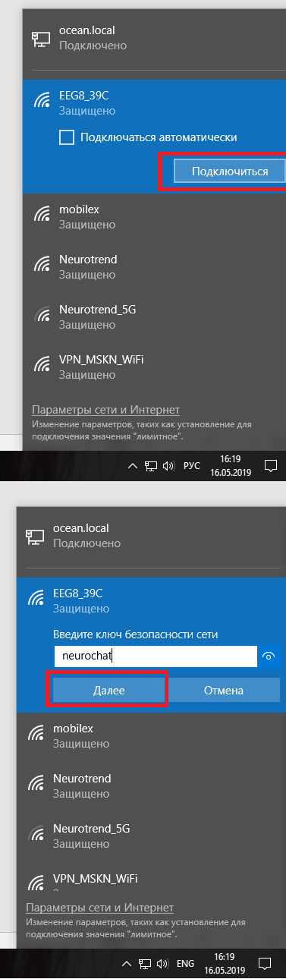
Рисунок 18. Подключение нейрогарнитуры к Wi-Fi
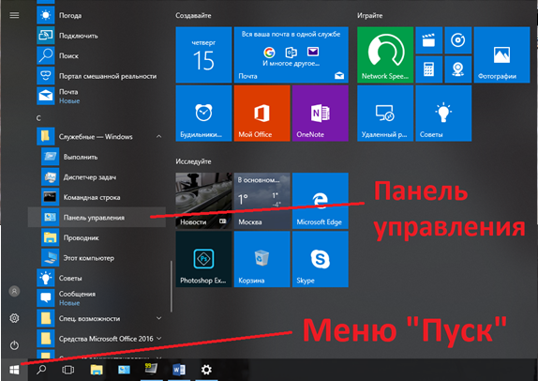Откройте меню «Пуск» и найдите «Панель управления» во вкладке «Служебные - Windows» (рис. 19)
Рисунок 19. Меню «Пуск» - Панель управления
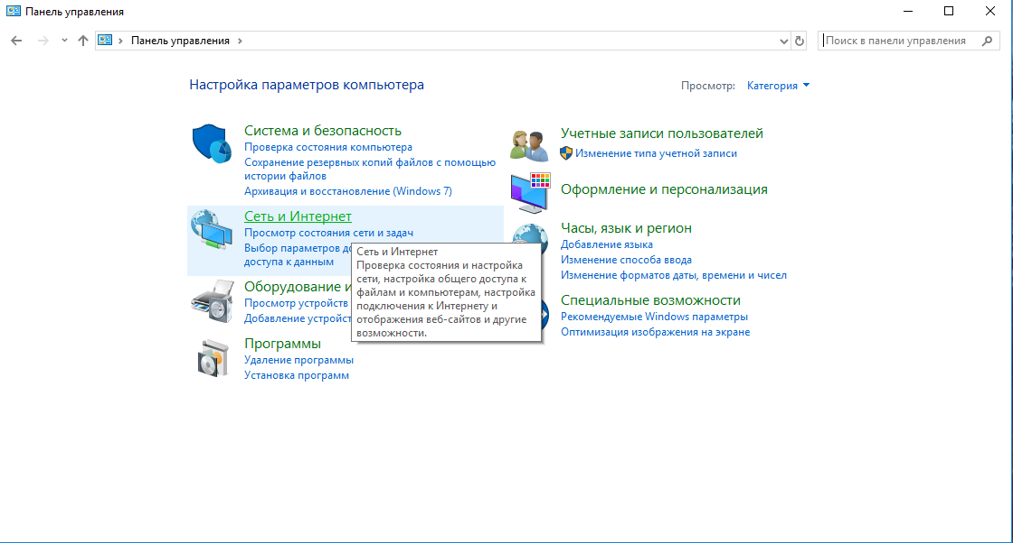
В открывшемся окне нажмите на параметр «Сеть и Интернет» (см. рис. 20).
Рисунок 20. Сеть и Интернет в панели управления
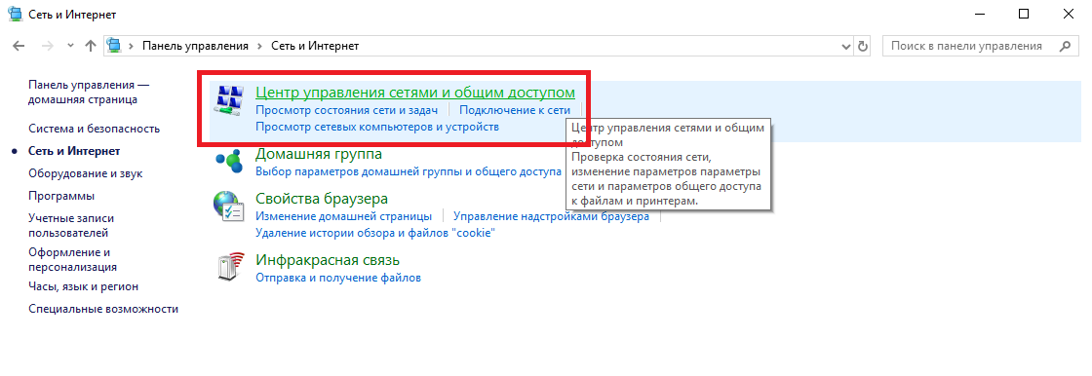
Далее выбираем «Центр управления сетями и общим доступом» (см. рис. 21)
Рисунок 21. «Центр управления сетями и общим доступом» во вкладке «сеть и интернет»
В открывшемся окне выбираем пункт «Изменение параметров адаптера» (см. рис. 22)
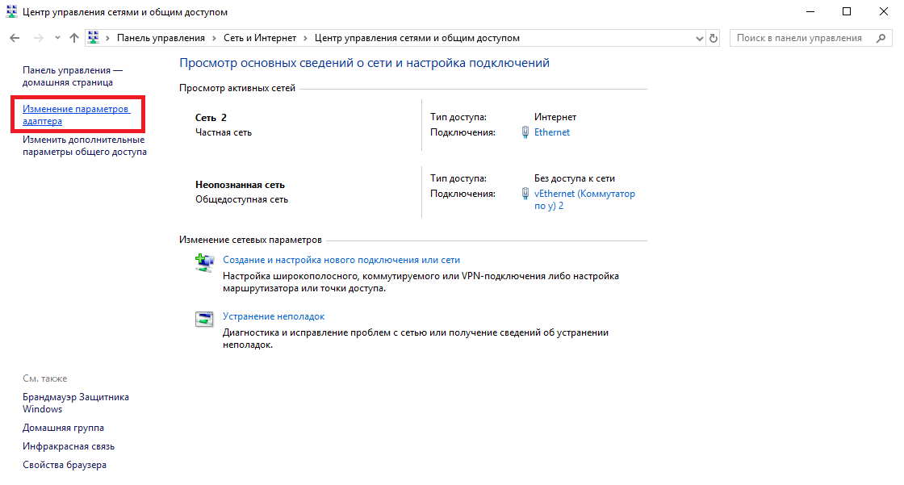
Рисунок 22. Центр управления сетями и общим доступом
Находим беспроводную сеть, наводим на неё курсор и нажимаем правую кнопки мыши, в появившемся меню выбираем «свойства» (рис.23)
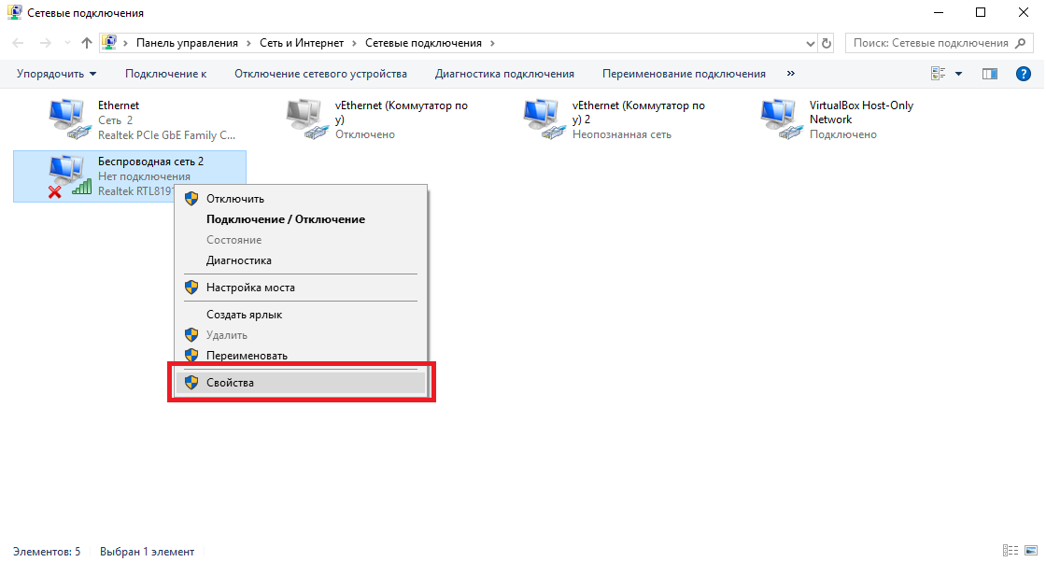
Рисунок 23. Вызов диалога свойств подключения
Найти и выбрать в списке «IP версии 4 (TCP/IPv4)», и нажать свойства (рисунок 24).
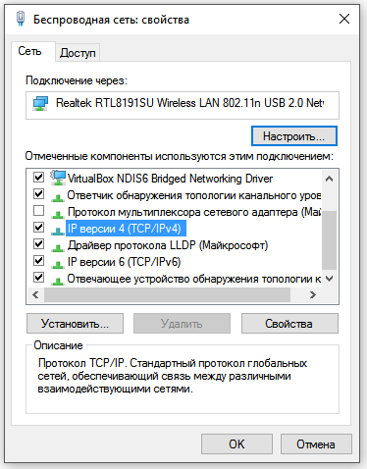
Рисунок 24. Вызов диалога настройки
Выбрать «Использовать следующий IP-адрес» и заполнить все поля как показано на рис. 25 (IP-адрес: 192.168.127.126, Маска подсети: 255.255.255.252) и нажать ОК.
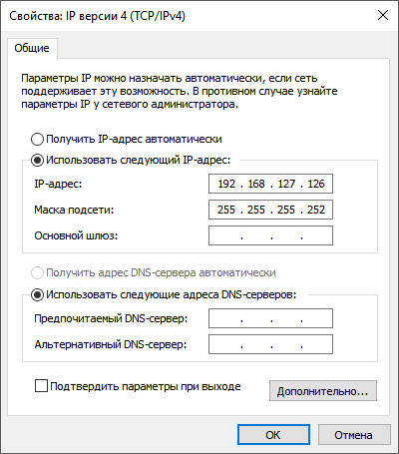
Рисунок 25. Изменение настроек IP-адреса

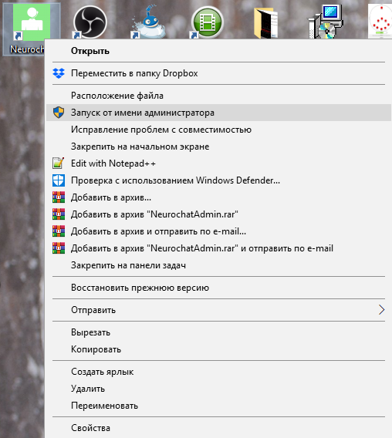4.6. Запуск программы, настройка при первом запуске
Нажмите правой кнопкой мыши по ярлыку «Neurochat» на рабочем столе, выберете «Запуск от имени Администратора» (рис. 26).
Рисунок 26. Запуск Neurochat
В появившемся окне выбрать пункт: Меню → Настройки (рис. 27) или нажмите F5 на клавиатуре.

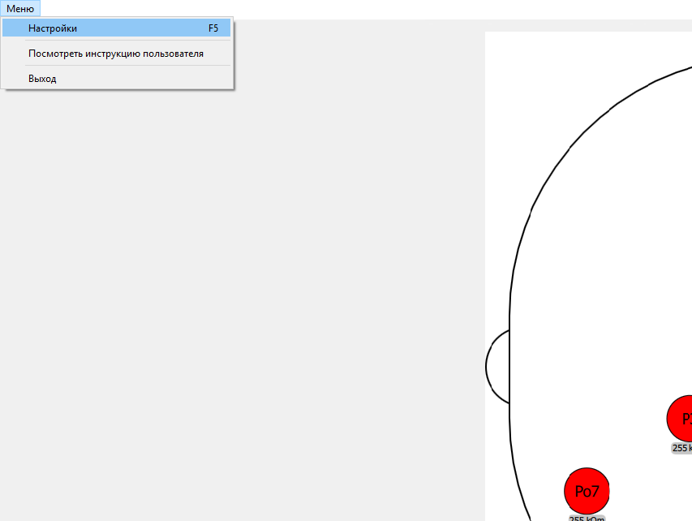Рисунок 27. ЭЭГ инфо, основное окно программы
Перейти во вкладку «Основные». Выполнить следующие настройки (рис. 28):
- Ввести логин/пароль логин и пароль при регистрации (Более подробно регистрация разбирается в разделе 4.2.).
- Выбрать язык интерфейса.
- При необходимости выключите звуковые уведомления
- Сохранить настройки.
- Отключить электроды (Применяется при крайней необходимости. Более подробно разбирается в разделе 6.6)
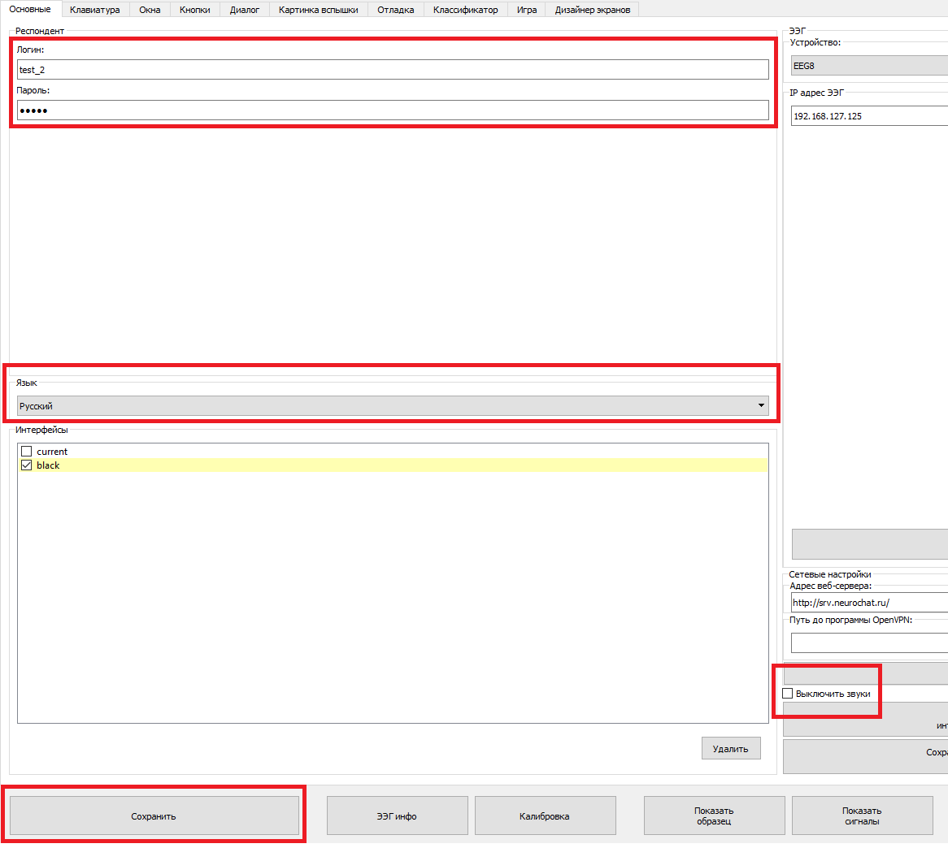
Рисунок 28. Окно настроек программы Neurochat

5. Подготовка к работе

5.1. Запуск программы
Для того чтобы запустить программу, необходимо выполнить следующую последовательность действий:
- Включить усилитель нейрогарнитуры (вставить в блок усилителя аккумулятор и осуществить двойной щелчок по корпусу усилителя).
- Подключить гарнитуру к компьютеру через Wi-Fi (имя устройства начинается на «EEG8_», пароль – «neurochat»).
- Запустить программу через ярлык Neurochat на рабочем столе.

5.2. Установка шлема с гарнитурой
Установить гарнитуру на голову пользователя в соответствии с инструкцией по эксплуатации нейрогарнитуры «ГарАнт-ЭЭГ» и заполнить электроды гелем (подробнее в разделе 2.3.)
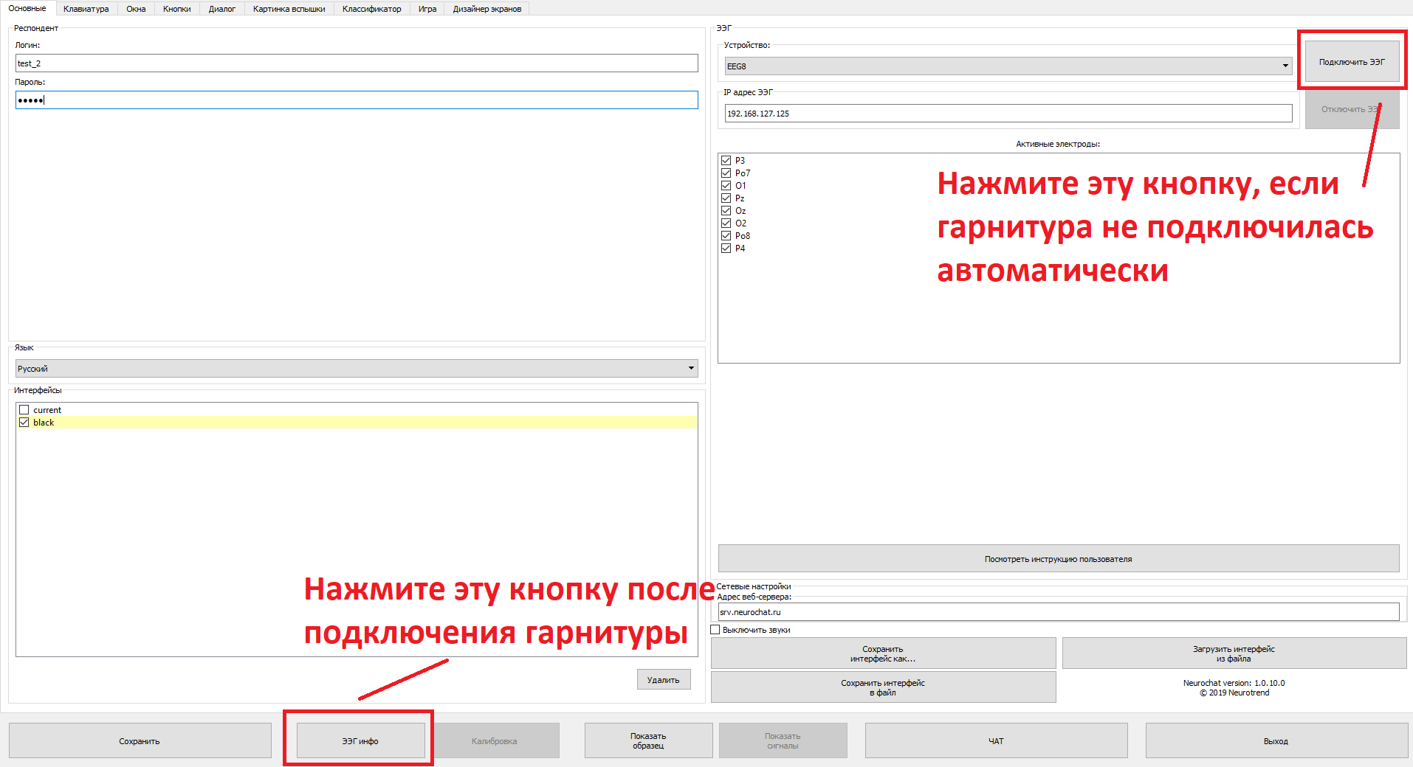
После подключения нейрогарнитуры к программе, проверить правильность настройки и подключения ЭЭГ. Для этого во вкладке «Основные» настроек программы нажать кнопку «ЭЭГ инфо» (рис. 29).
Рисунок 29. Окно настроек программы NeurochatAdmin
Проверить наличие поступающих данных по окну проверки состояния электродов. В случае успешного прилегания все точки будут отображаться зеленым цветом. В противном случае значки электродов будут красного, оранжевого или желтого цвета (рис. 30)
Проверить уровень заряда батареи в усилителе (отображается в % во вкладке «ЭЭГ инфо»). Для проведения сеанса работы с программой необходим заряд не менее 40% (рис. 30)
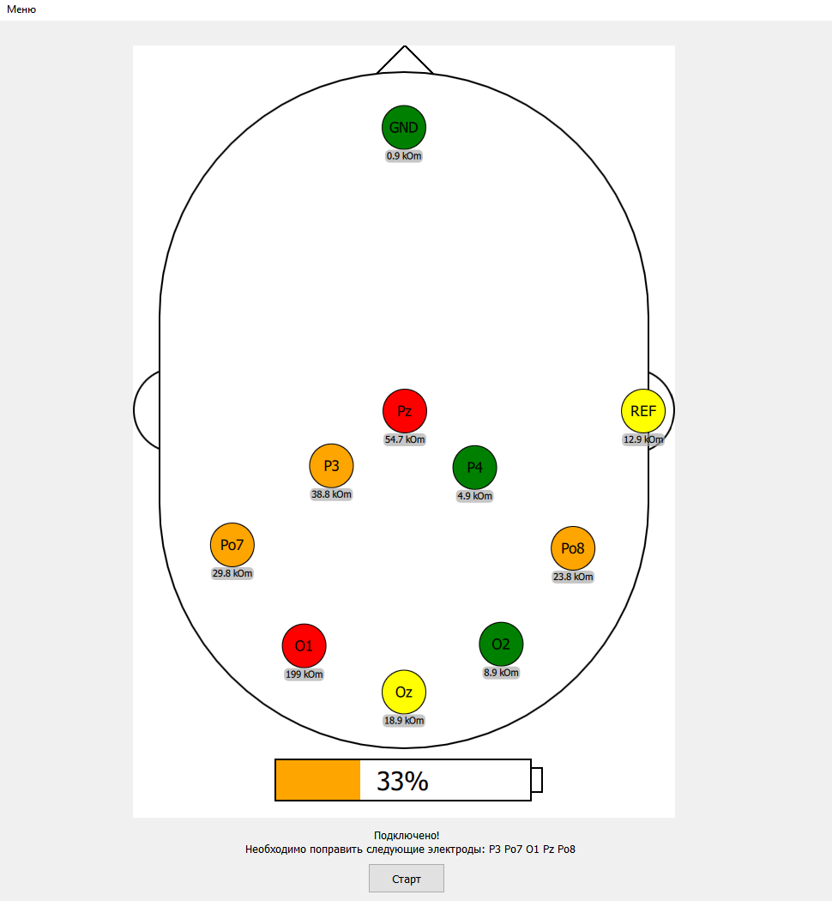
Рисунок 30. Окно проверки состояния электродов «ЭЭГ инфо»

5.3. Калибровка
Перед началом работы следует провести процедуру калибровки. Эту процедуру необходимо проводить каждый раз после того, как гарнитура устанавливается вновь; также калибровку рекомендуется проводить после длительного перерыва в работе при уже надетой гарнитуре (если она носится в течение нескольких часов и более). Процесс калибровки занимает 5-7 минут (на стандартной скорости подсветок).
Во вкладке программы NeurochatAdmin «Основное» нажать кнопку «Калибровка» (рис. 31).

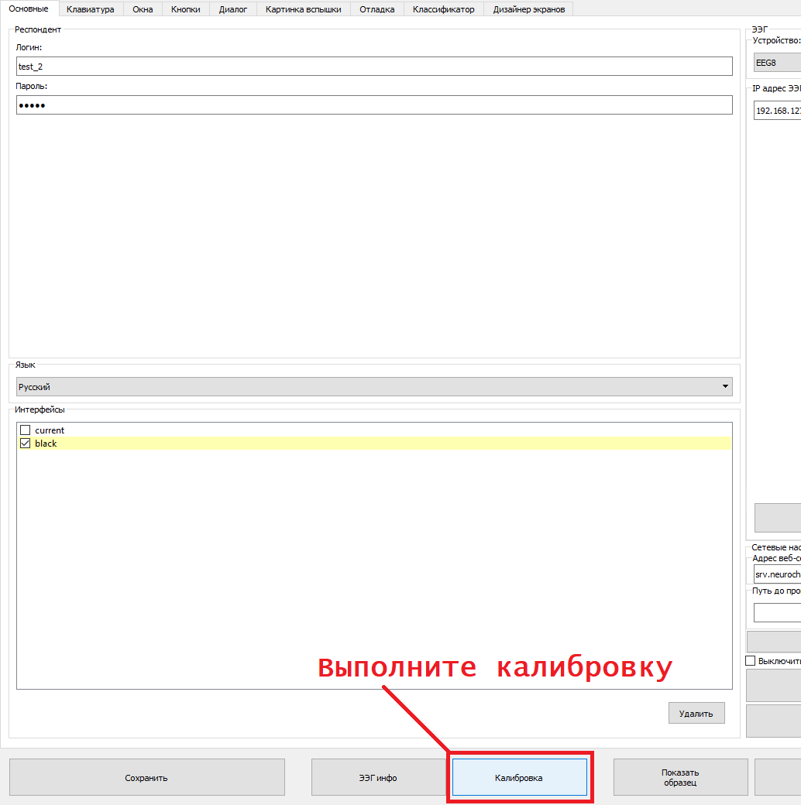
Рисунок 31. Окно настроек программы NeurochatAdmin
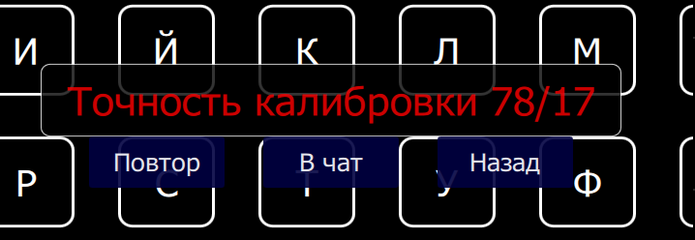
По итогам проведения калибровки будут выведены данные результатов калибровки (рис. 32) в виде двух чисел, разделенных косой чертой. Результат калибровки должен быть не менее 80/30. Если результат калибровки меньше 80 и 30 соответственно, рекомендуется произвести калибровку повторно. Подробнее о процессе калибровки читайте в разделе 5.5.
Рисунок 32. Результаты калибровки

5.4. Настройка клавиатуры, типы подсветок
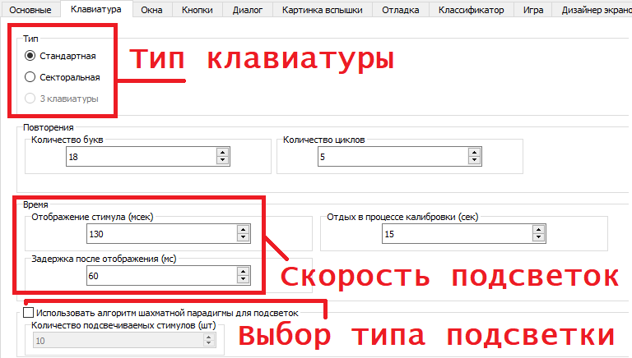
Скорость подсветок и тип клавиатуры можно регулировать исходя из индивидуальных особенностей и скорости обучения пользователя во вкладке «Клавиатура» (рис. 33). Снижение скорости подсветок рекомендуется, когда пациент не успевает реагировать на подсветки целевого символа. При снижении скорости подсветок длительность процесса калибровки и набора увеличивается.
Рисунок 33. Окно настроек программы Neurochat
Скорость подсветок регулируется параметрами «Отображение стимула (мс)» и «Задержки после отображения (мс)». Рекомендуемые значения: 130/60. В случае неудовлетворительных результатов калибровки (когда пациент не успевает считать подсветки целевых стимулов) следует поставить значения 150/80
Для набора текста могут быть использованы стандартная либо секторальная буквенная матрица. Преимущества матрицы стандартного типа: понятное управление, возможность адаптивного набора, более высокая скорость набора по сравнению с секторальной матрицей. Для этого поставьте галочку в соответствующем поле (рис. 33) и измените значения в графе «Количество циклов» с 5 до 10. Вы также можете использовать вместо стандартного алгоритма поочередной подсветки строк и столбцов использовать алгоритм шахматной подсветки, который может оказывать меньшую нагрузку на глаза пользователя.
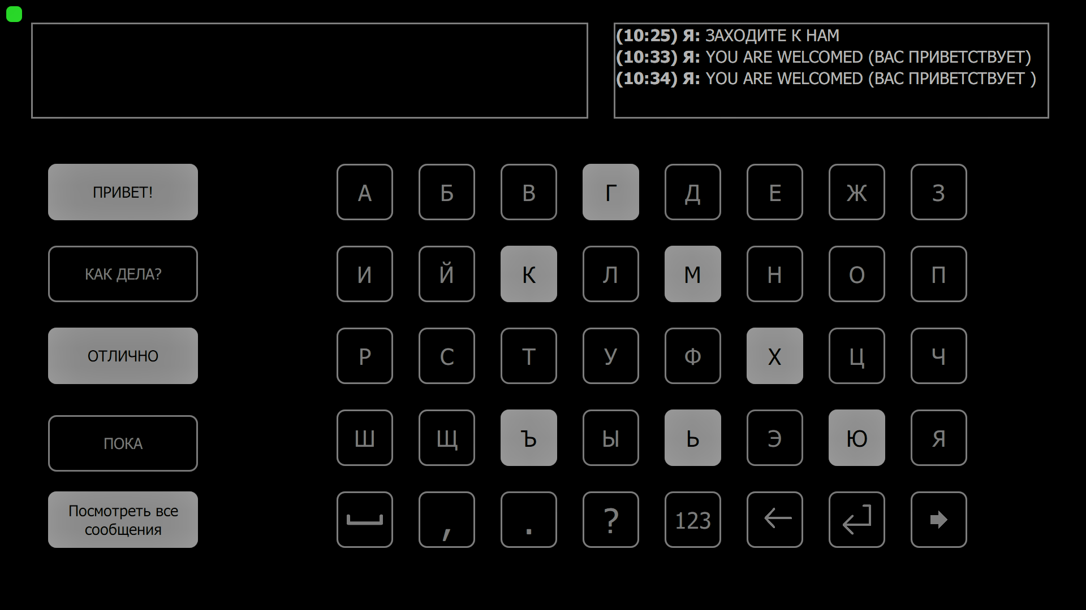
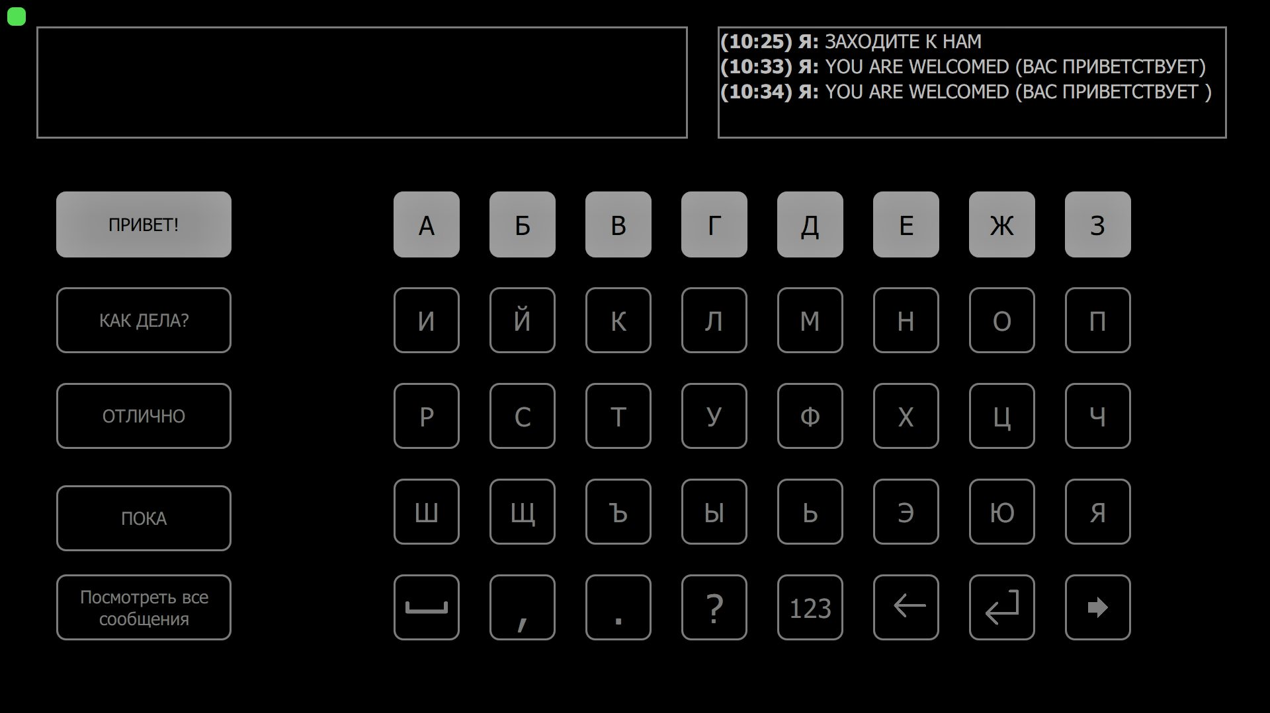
Рисунок 34. Стандартная клавиатура, линейная подсветка
Рисунок 35. Стандартная клавиатура, шахматная подсветка
Использование секторальной матрицы (рис. 36) рекомендовано для пользователей с нарушениями зрения: она менее утомительна для глаз и характеризуется высокой точностью выбора за счет небольшого количества стимульных ячеек. При необходимости также уменьшите скорость подсветок.

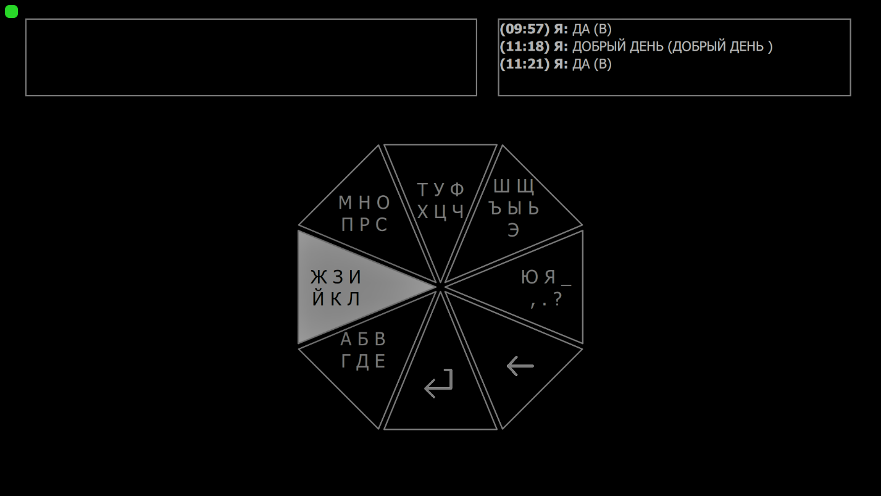
Рисунок 36. Секторальная клавиатура

5.5. Руководство по калибровке.
Во время калибровки один из символов матрицы вначале будет выделен более ярким цветом, чем остальные символы, и обведен яркой рамкой. Этот символ называется «целевым». Через две секунды после этого начнется процесс стимуляции, который заключается в попеременных подсветках (миганиях) элементов матрицы в случайном порядке. Ваша задача заключается в том, чтобы четко смотреть на указанный целевой символ и мысленно считать моменты его подсветок, стараясь, чтобы каждая реакция на подсветку этого символа была внутренне как можно более отчетливой. Для такой отчетливости полезно будет не просто автоматически считать подсветки, но как бы эмоционально ожидать каждую из них и внутренне «радоваться» ее появлению. Когда все подсветки закончатся, после небольшой паузы будет предложен следующий целевой символ, и процесс повторяется, и т.д. Подсветок целевого символа всегда будет одинаковое количество; необходимо стараться посчитать их все и при этом стараться не обращать внимания на подсветки других символов. Важен не сам процесс числового счета подсветок, но внутренняя отчетливая реакция на каждую из подсветок целевого символа.
Работа с АПК должна осуществляться в максимально спокойных условиях, в отсутствие отвлекающих факторов, для того, чтобы пользователь мог полностью сосредоточиться на задаче подсчета подсветок. В помещении, где происходит сеанс, важно обеспечить ровное освещение и тишину.
Во время калибровки желательно реже моргать (лучше моргать в интервале, когда подсветки отсутствуют). Однако если усилие не моргнуть доставляет дискомфорт, не следует воздерживаться от морганий. В этом случае желательно подгадывать для моргания момент сразу после того, как Вы посчитали очередную подсветку целевого символа, поскольку вероятность пропустить следующую целевую подсветку при этом будет минимальной.
Также во время калибровки нужно вообще ограничить всякие движения. Для этого нужно устроиться удобнее до начала процесса калибровки, а потом спокойно и расслабленно сидеть/лежать, не напрягая мышцы.
Описанный процесс калибровки является крайне важным этапом, и чем лучше Вы будете справляться с заданием, тем лучше компьютерная программа сможет настроиться на Вашу реакцию на целевой стимул и тем успешней Вы сможете самостоятельно впоследствии выбирать команды в основном интерфейсе.
После окончания калибровки программа выдаст значение точности калибровки, от которого будет зависеть, стоит ли Вам приступать к работе с основной программой или рекомендуется повторно пройти процесс калибровки.
Когда калибровка пройдена с удовлетворительным результатом, можно переходить непосредственно к работе с основной программой. Независимо от того, как именно организованы символы и их подсветки на любом экране приложения, для того, чтобы выбрать очередную команду, необходимо делать то же самое, что и на этапе калибровки, то есть очень точно и внутренне отчетливо считать подсветки того символа-команды, который Вы хотите выбрать.
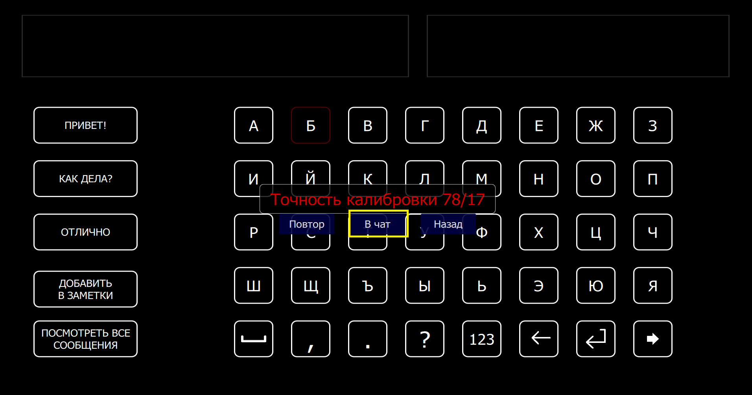
По окончании калибровки нажмите «назад», «в чат» или пройдите калибровку ещё раз (рис. 37).
Рисунок 37. Результаты калибровки

6. Описание работы системы

6.1. Окно запуска программы
После окончания всех настроек работа с программой осуществляется непосредственно из главного экрана программы NeurochatAdmin (рис. 38).
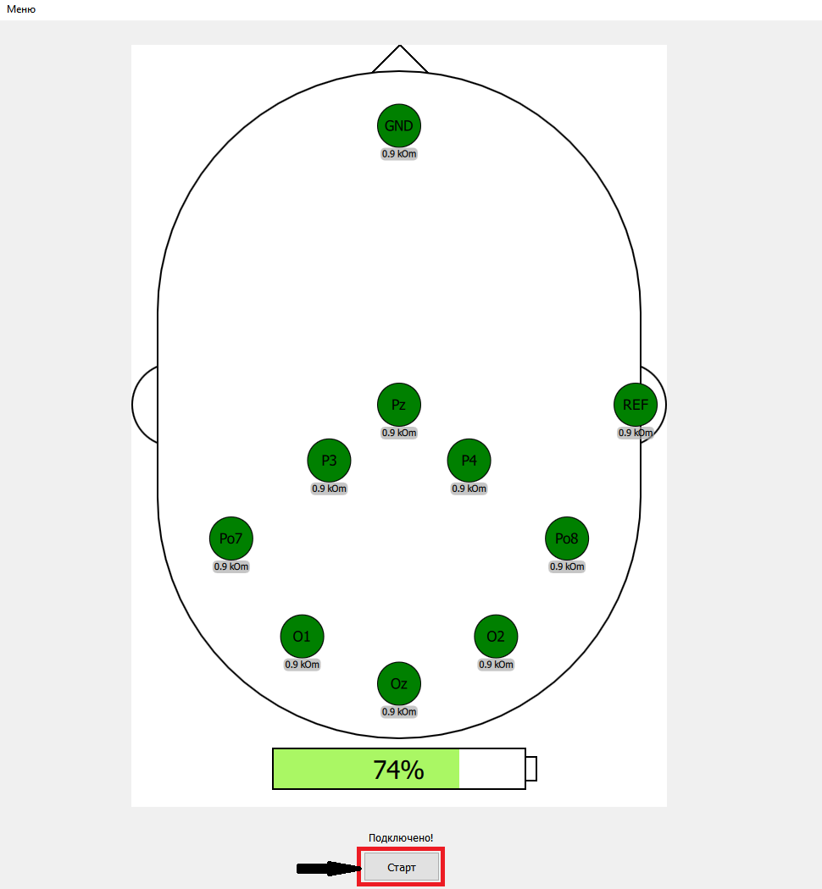
Кнопка «Старт» в главном окне программы становится активной после подключения к гарнитуре через Wi-Fi (раздел 4.5.) и корректной установки гарнитуры на голове пользователя (в случае успешного прилегания электродов все точки в окне запуска программы будут отображаться зеленым цветом). При нажатии кнопки «Старт» начинается процесс калибровки.
Рисунок 38. Окно запуска программы NeurochatAdmin

После успешного завершения калибровки нужно выйти в главное окно программы. Кнопка «Старт» будет заменена на кнопку «Продолжить» и при нажатии на нее откроется окно чата.

6.2. Стартовое окно клиента
В левом верхнем углу (рис. 39) отображается индикатор подключения к серверу. Цвет индикатора указывает на статус подключения.
- Красный – подключение отсутствует. В таком случае требуется проверить подключение к Интернету.
- Оранжевый – идет подключение.
- Зеленый – подключены.
Справа от индикатора подключения отображается общее количество непрочитанных сообщений.
Рисунок 39. Стартовое окно программы
Из стартового окна пользователь может управлять программой посредством двух кнопок. Здесь и далее процесс управления кнопками основан на принципе подсчета подсветок.
- переход на главный экран программы.
- подача тревожного сообщения.
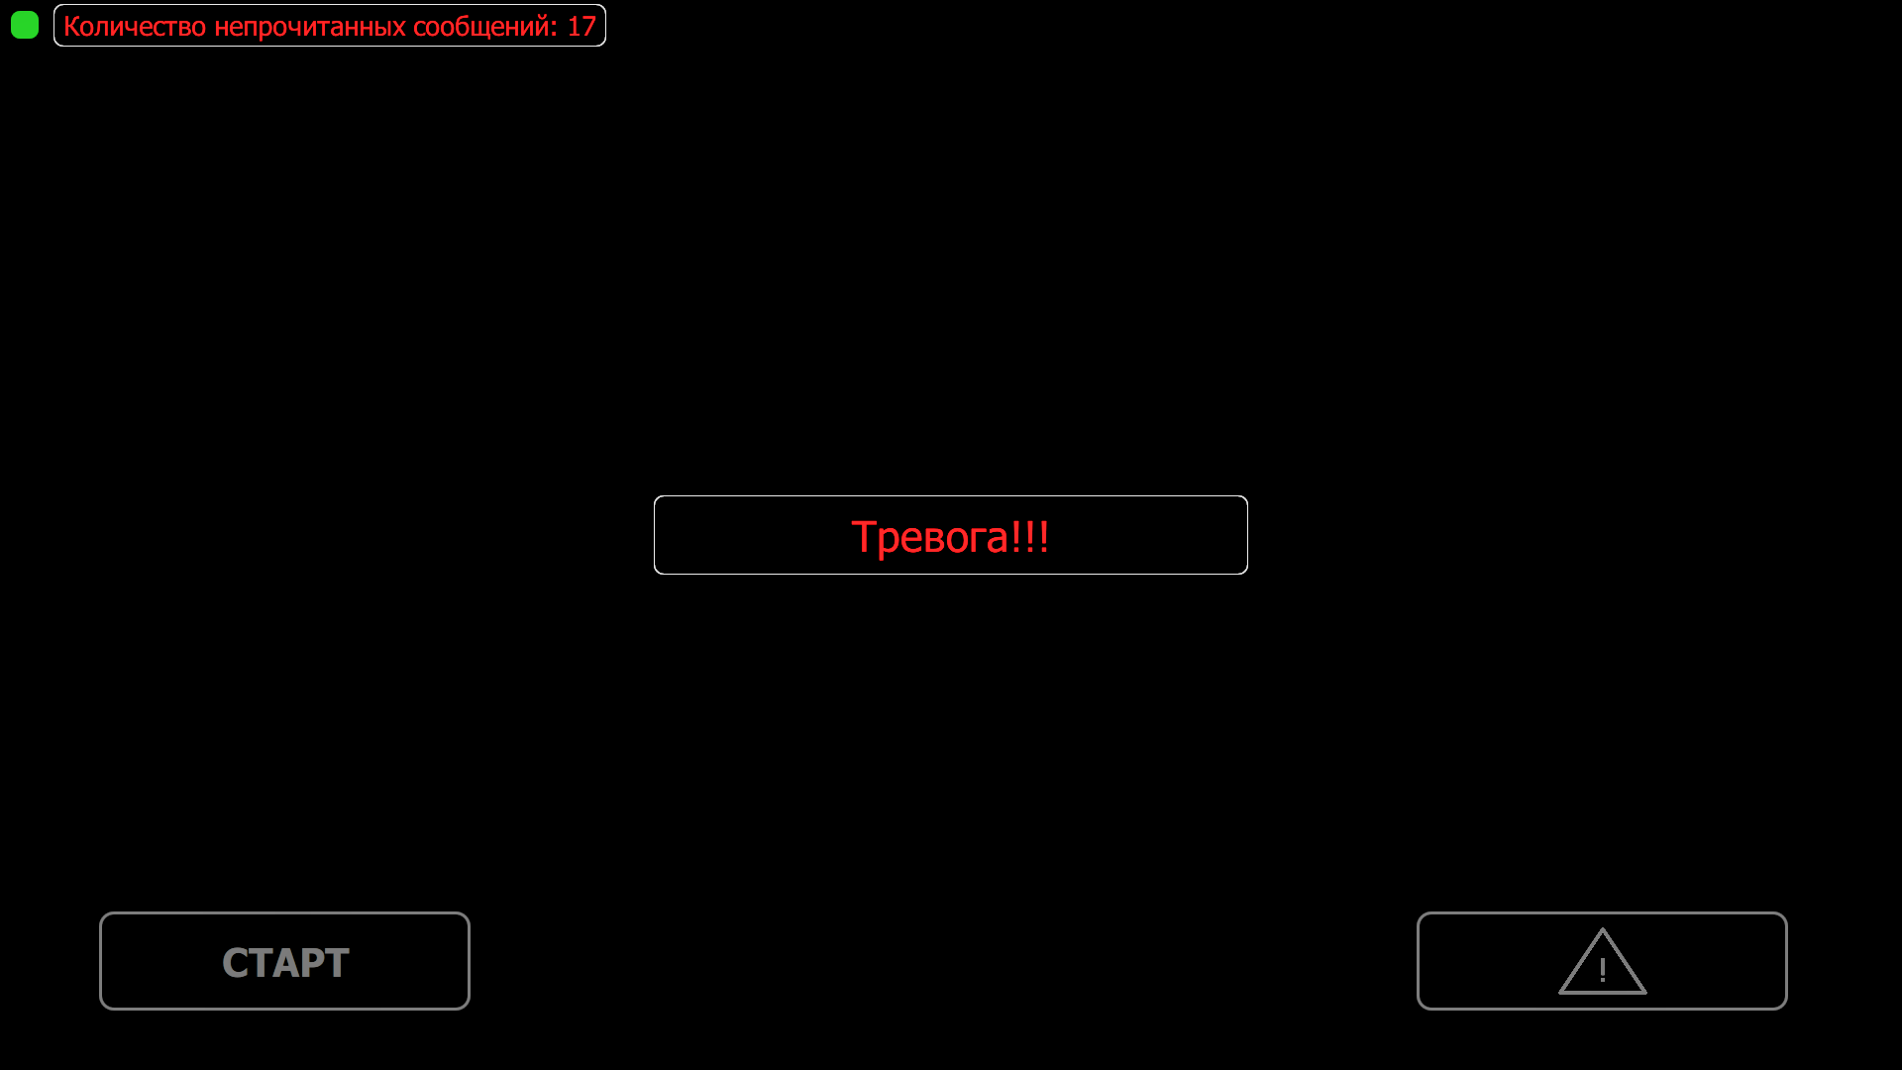
По срабатыванию данной кнопки, на экран выводится сообщене «Тревога!!!» (рис. 40). При наличии привязанного номера мобильного телефона, на этот номер отправляется СМС-оповещение, с тем же текстом.
Рисунок 40. Тревожное сообщение

6.3. Главный экран программы
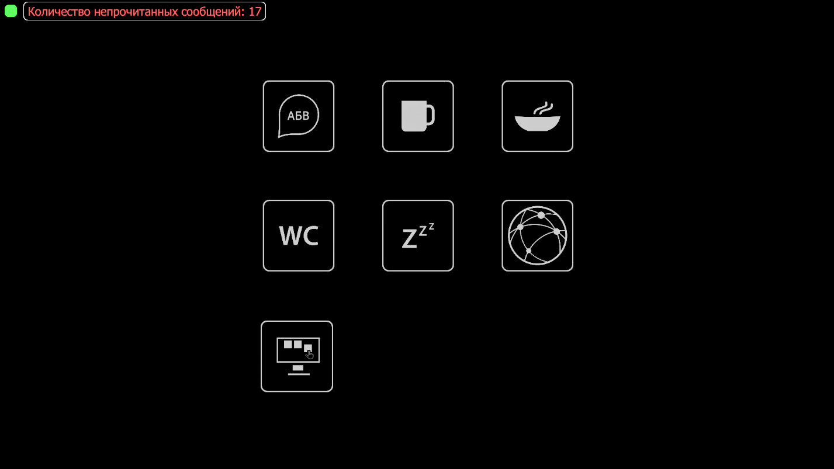
Главный экран программы открывается после выбора кнопки «Старт» в стартовом окне программы (рис. 41). На главном экране программы пользователем осуществляется выбор действия.
Рисунок 41. Главный экран программы

Из данного окна доступны основные функции клиента:
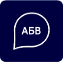 - переход в окно контактов (см. раздел 6.4).
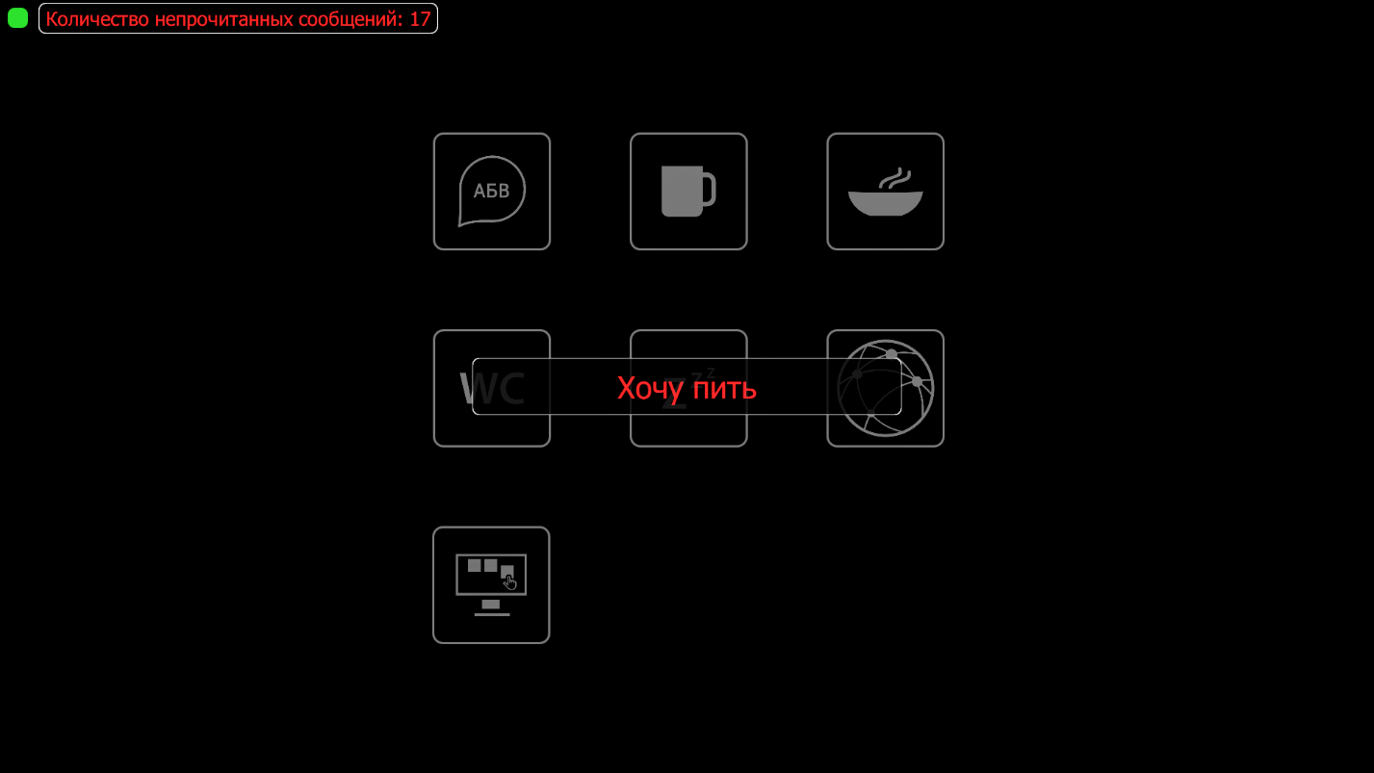
- подача сообщения о желании пить. Выводит сообщение на экран (рис. 42), а также отправляет СМС, на привязанный номер мобильного телефона.
Рисунок 42. Сообщение о желании пить
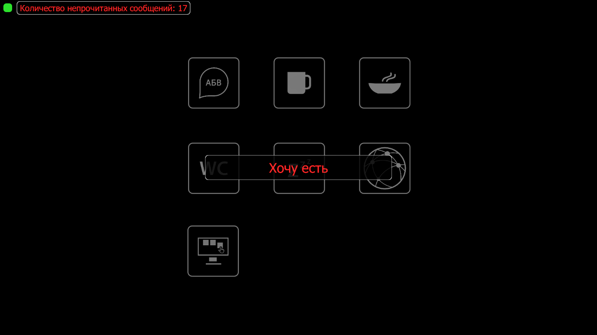
- подача сообщения о желании есть. Выводит сообщение на экран (рис. 43), а также отправляет СМС, на привязанный номер мобильного телефона.
Рисунок 43. Сообщение о желании есть
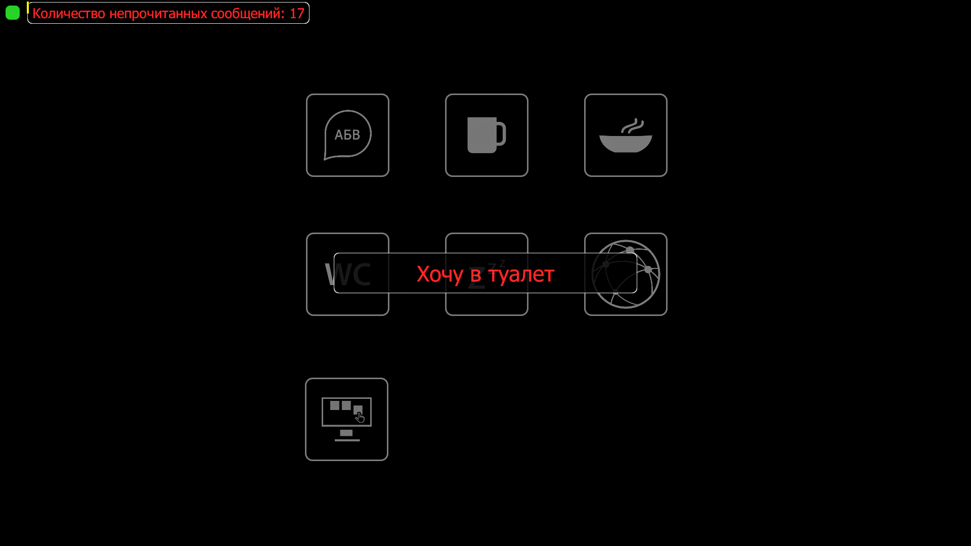
- подача сообщения о желании сходить в туалет. Выводит сообщение на экран (рис. 44), а также отправляет СМС, на привязанный номер мобильного телефона.
Рисунок 44. Сообщение о желании сходить в туалет
- переход в стартовое окно (см. раздел 6.2).
- кнопка вызова информационного канала (рис. 45).
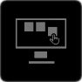
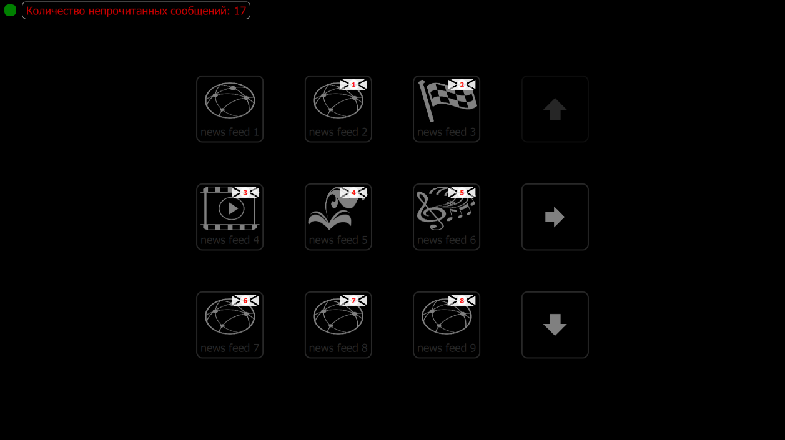
- кнопка перехода к кастомным экранам (см. раздел 9).
Рисунок 45. Информационный канал

6.4. Окно выбора контактов
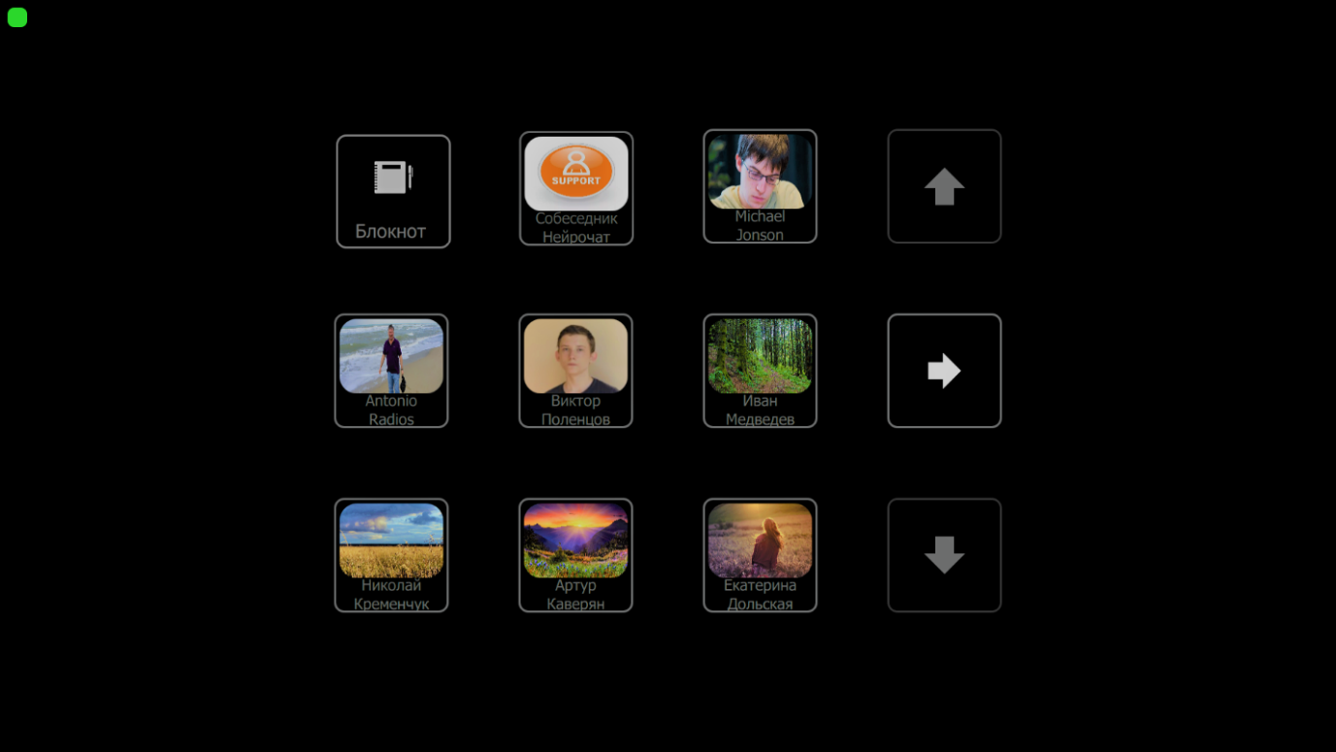
Окно выбора контактов вызывается из главного экрана программы при нажатии кнопки перехода в окно контактов 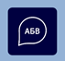. Представляет собой список доступных контактов (рис. 46):
Рисунок 46. Окно с контактами
При выборе одного из контактов происходит переход в окно чата. На рис. 46. Вы также можете увидеть количество непрочитанных сообщений в левом верхнем углу. Добавление контактов подробно разбирается в разделе 4.3.

6.5. Окно чата
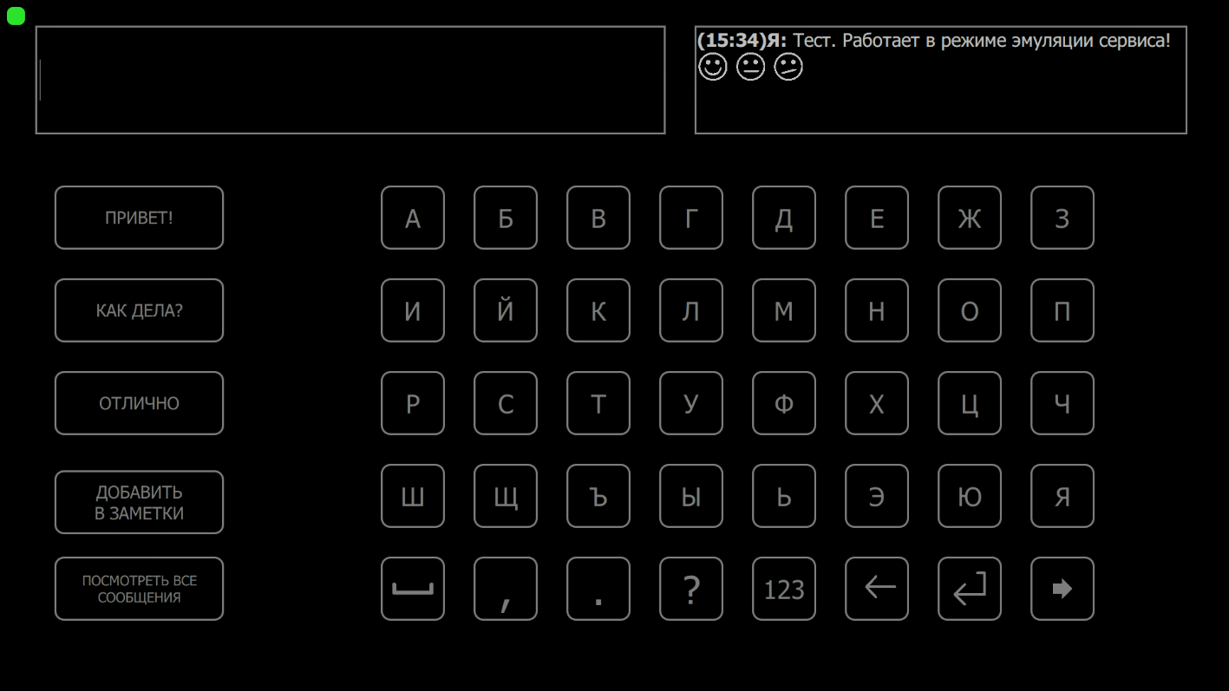
С помощью окна чата (рис. 47) можно общаться с выбранным контактом посредством набора сообщения.
Рисунок 47. Окно чата
В строке набора, расположенной в левом верхнем углу окна чата, можно увидеть набранное отправленное сообщение.
Слева от буквенной матрицы находятся 4 кнопки быстрого набора. Они позволяют в одно касание набирать ключевые фразы, используемые для общения («Привет!», «Как дела?», «Отлично»). При наборе сообщения данные кнопки выполняют адаптивную функцию – программа предлагает варианты окончания слов и фраз для введенных пользователем букв, используя словарь из наиболее часто употребляемых слов.
В правом верхнем углу отображается история переписки, состоящая из последних трех строк сообщений. Чтобы посмотреть все сообщения нужно выбрать кнопку «Посмотреть все сообщения», которая расположена под кнопками быстрого набора в левом нижнем углу.
В данной версии АПК общение ведется только с одним абонентом одновременно. Сообщения от других абонентов сохраняются, но уведомление о новом сообщении не приходит. Для просмотра этих сообщений необходимо выйти в окно выбора контакта (см. раздел 6.4) и выбрать там интересующего абонента.
При наборе сообщения задача аналогична задаче калибровки – необходимо считать количество подсветок на целевом символе. Разница в том, что теперь пользователь должен самостоятельно выбирать целевой стимул. Необходимо найти на экране нужную ячейку и мысленно отмечать моменты ее подсветок до тех пор, пока буква не появится в строке набора текста.
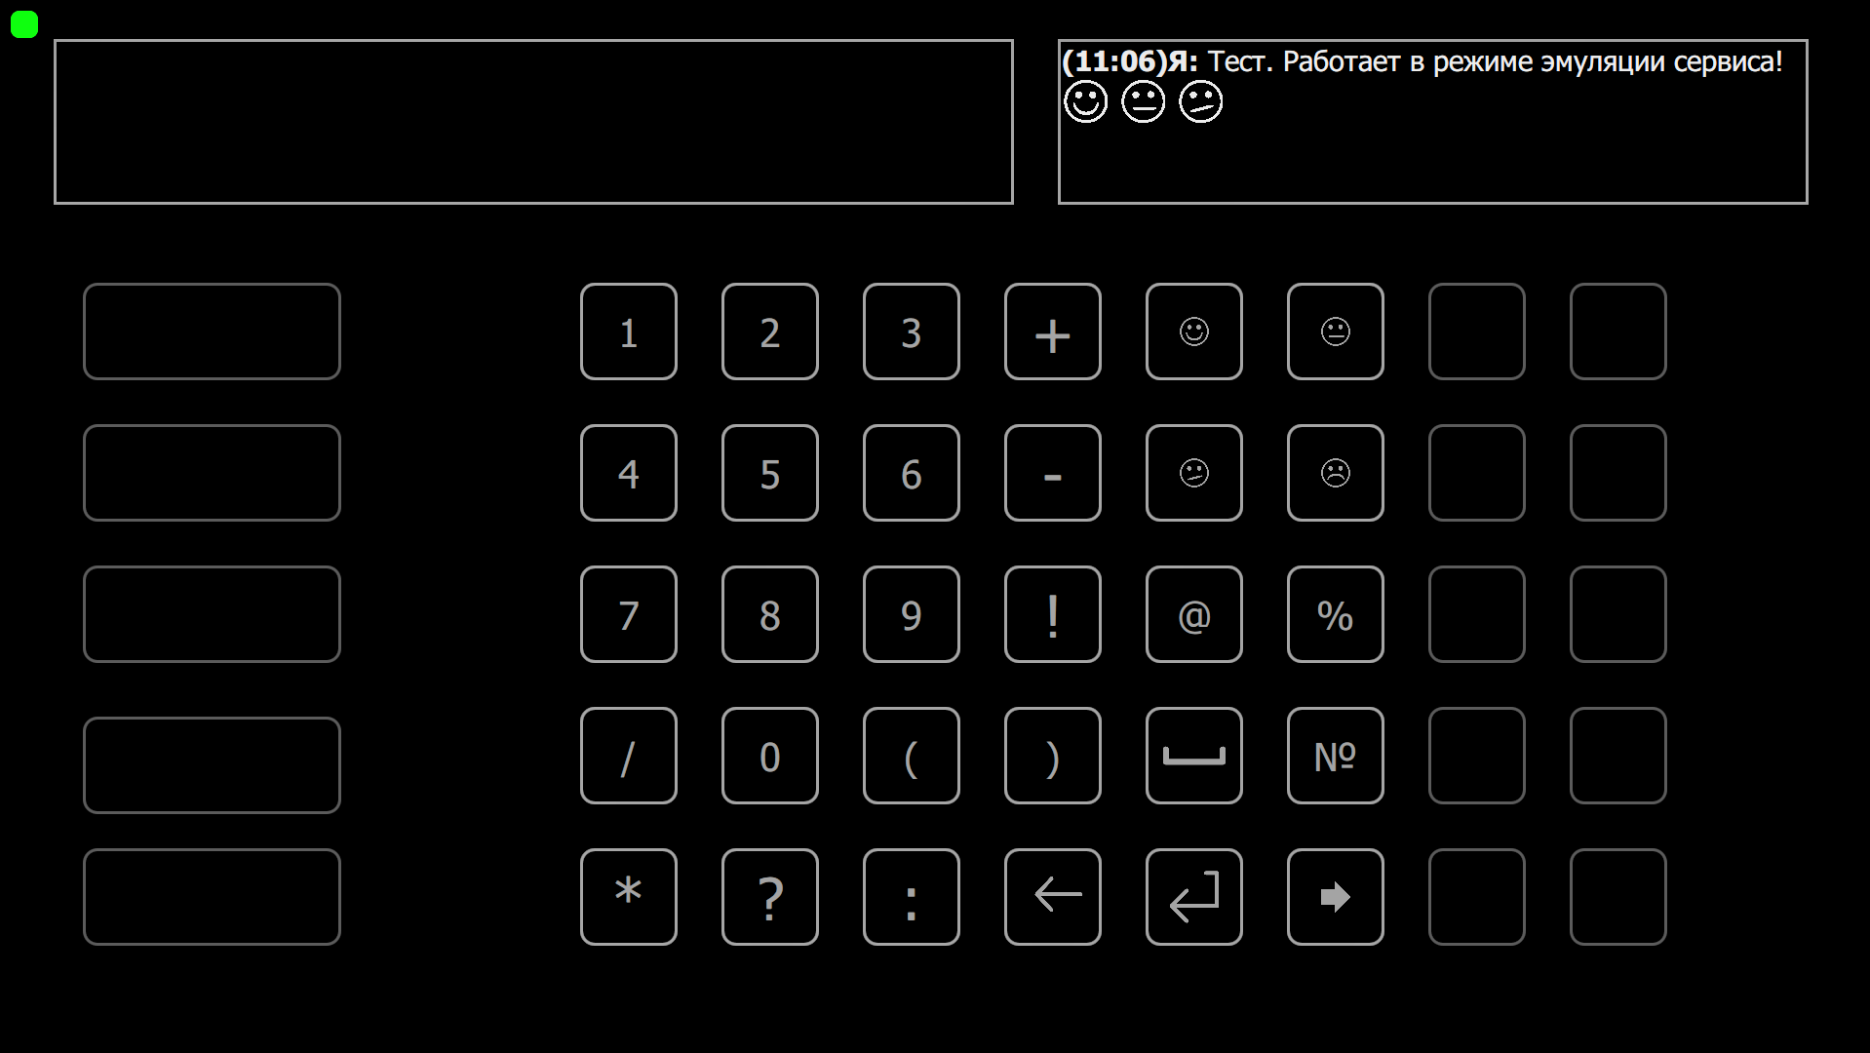Для перехода к набору цифр (рис. 48) нужно выбрать кнопку 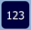 в окне чата (рис. 47)
Рисунок 48. Окно чата, цифровая клавиатура
В случае ошибки выбора можно стереть ненужный символ из строки набора сообщения. Для этого нужно выбрать кнопку .
Отправка сообщения осуществляется нажатием кнопки .
При выборе кнопки происходит переход к предыдущему экрану.
В случае отсутствия активности в программе в течение определенного времени происходит переход на стартовый экран.

6.6. Окно просмотра сообщений
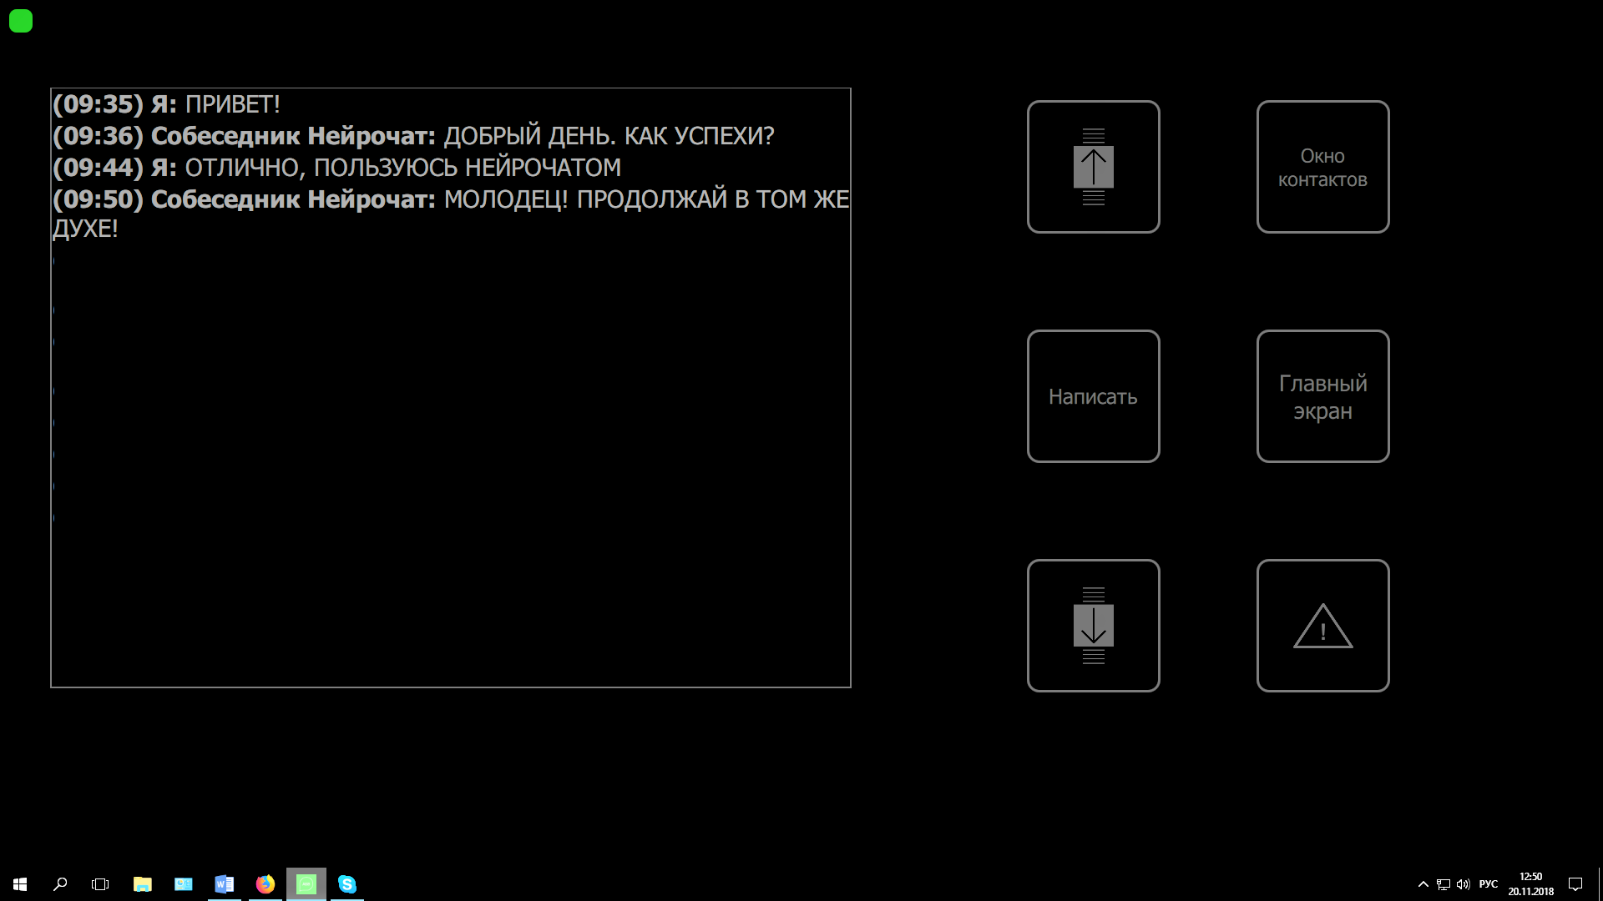В окне просмотра сообщений (рис. 49) можно просмотреть все сообщения с выбранным контактом.
Рисунок 49. Окно просмотра сообщений от выбранного контакта
Кнопки 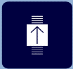 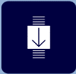 отвечают за перемотку истории сообщений.
Кнопка «Окно контактов» осуществляет переход в меню выбора контакта (см. Пункт 5.4)
Кнопка 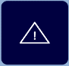 инициализирует тревожное сообщение (аналогично с кнопкой тревоги в стартовом окне, выводит сообщение на экран и отправляет СМС на привязанный номер мобильного телефона).
Кнопка «Написать» открывает окно чата (см. раздел 6.5.).
Кнопка «Главный экран» открывает главный экран программы (см. раздел 6.3.).

6.7. Блокнот
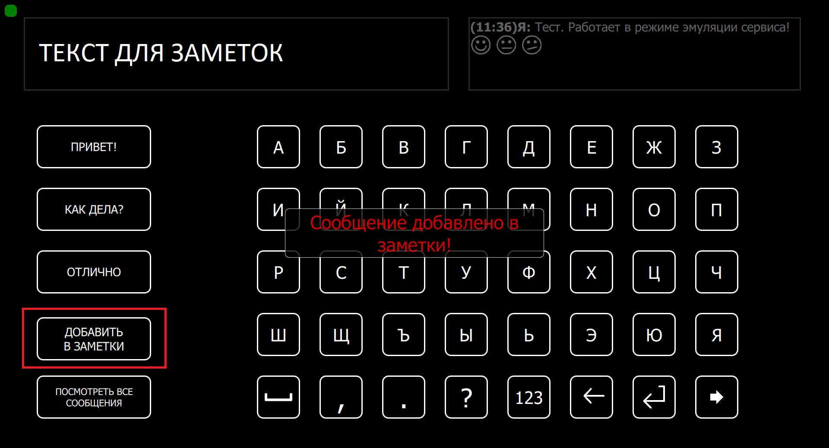Блокнот позволяет сохранить набранный текст, который в последствии можно отправить сообщением или сохранить в текстовый файл txt. Для записи в блокнот в окне чата (рис. 50) наберите текст, после этого нажмите кнопку «добавить в заметки», чтобы его сохранить, либо через окно заметок нажать на кнопку «новая заметка» (см. рис. 50)
Рисунок 50. Добавление текста в заметки
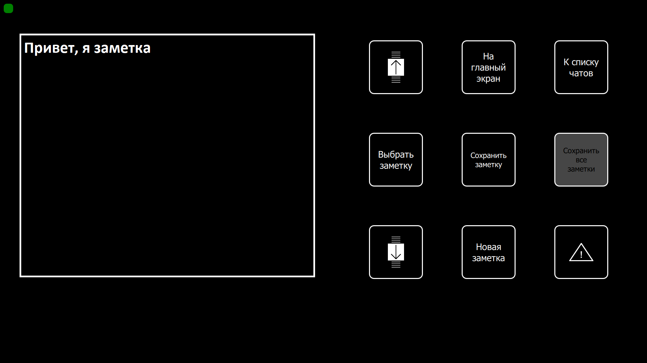
Для просмотра добавленных заметок необходимо в окне контактов (рис. 46) выбрать кнопку с названием «Блокнот».
Рисунок 51. Блокнот
Для отправки заметки сообщением выберите кнопку «выбрать заметку», после чего вы автоматически перейдёте к окну контактов и сможете выбрать пользователя, которому хотите отправить сохранённый текст. Также Вы можете выбрать в окне контактов «блокнот» для продолжения набора текста в данной заметке для её обновления.
Для сохранения одной выбранной заметки в файл нажмите на кнопку «сохранить заметку» или «сохранить все заметки». Заметки будут сохранены в файл txt в папке программы под названием «SavedNotes» (папка по умолчанию: C:\Neurochat\SavedNotes). В названии файла будет указана дата сохранения заметки (пример: C:\Neurochat\SavedNotes\note_2019.03.08___14.32.11.txt)

6.8. Спящий режим
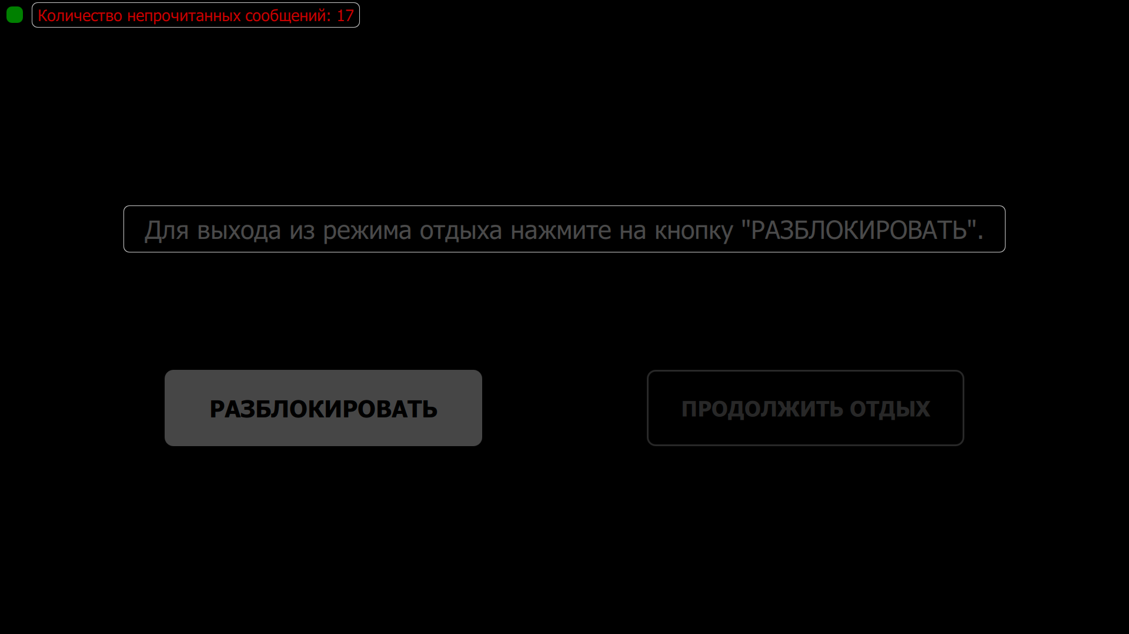 Программа уходит в спящий режим и блокирует произвольный набор, если она распознает бездействие или невозможность определить выбираемый пользователем знак в течение 1 до 15 минут. Вы также можете включить спящий режим вручную, нажав кнопку «Pause» на клавиатуре (см. рис. 52).
Рисунок 52. Окно блокировки.
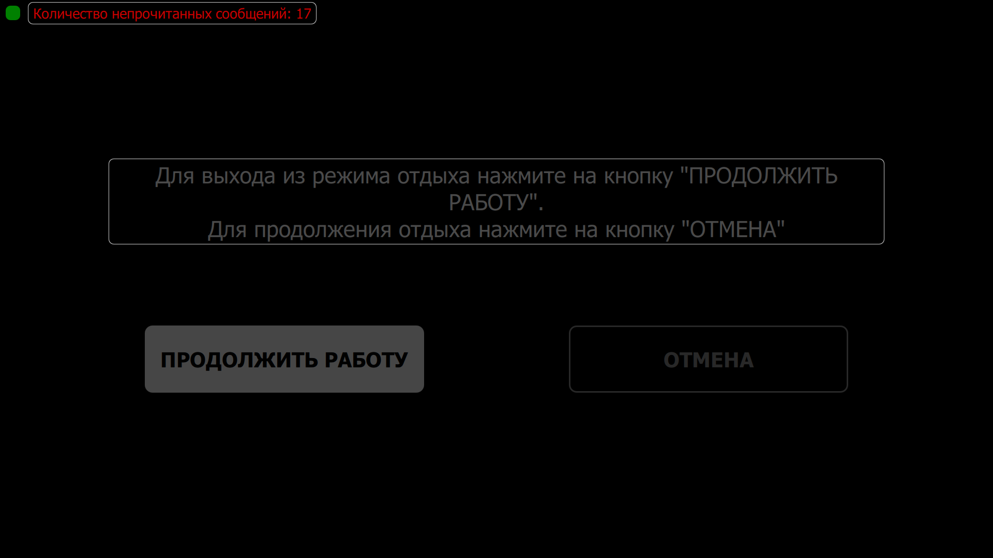 Для выхода из спящего режима необходимо нажать кнопку «разблокировать», после чего отобразиться экран подтверждения (см. рис. 53), на котором следует нажать кнопку «продолжать работу».
Рисунок 53. Выход из блокировки

7. Аварийные ситуации

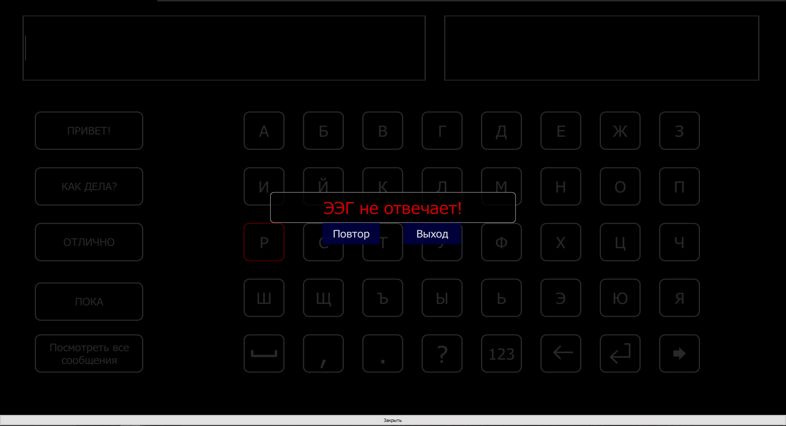
7.1. Нет сигнала от гарнитуры (ЭЭГ не отвечает)
Рисунок 54. Сообщение «ЭЭГ не отвечает»
Если при работе с программой Вы увидели сообщение с рисунка 54, то программа перестала получать сигналы от усилителя. Для решения данной проблемы необходимо проверить подключение гарнитуры по wi-fi, а после подключение к самой программе «НейроЧат». Рассмотрим эти варианты далее.
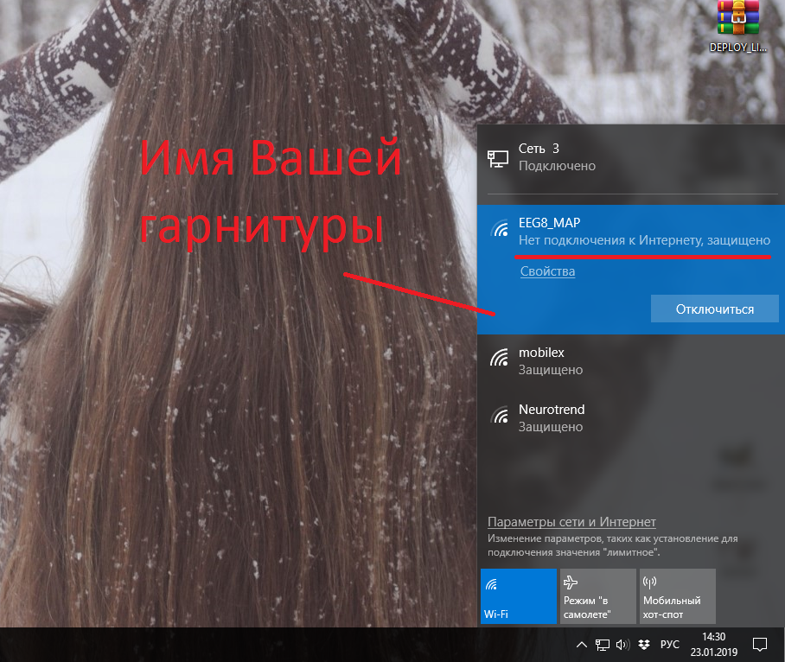Если произошёл кратковременный обрыв сигнала, то через 15-30 секунд гарнитура сама подключится к компьютеру, и Вы сможете продолжить работу без каких-либо действий. В случае же, если этого не произошло, проверьте wi-fi соединение:
Рисунок 55. Проверка подключения по wi-fi
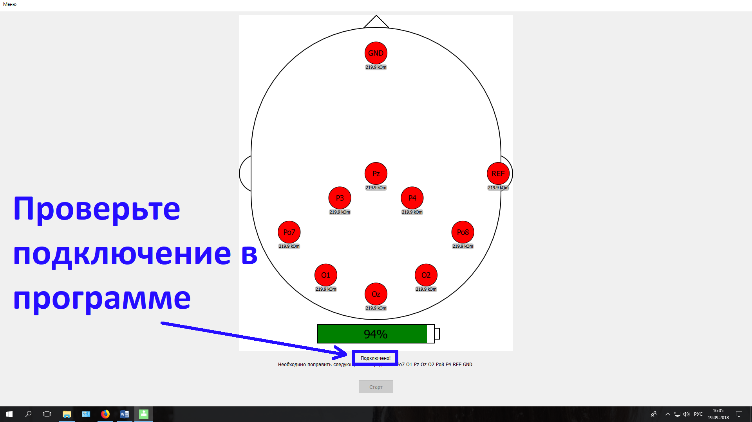
Рисунок 56. Проверка подключения гарнитуры в программе
Если Ваша гарнитура не подключается к программе и\или не подключается по wi-fi, проверьте заряд аккумуляторной батареи, а также драйвера Вашего wi-fi адаптера.

7.2. Плохие результаты калибровки
Проверить правильность установки шлема (См. пункт 2.3.).

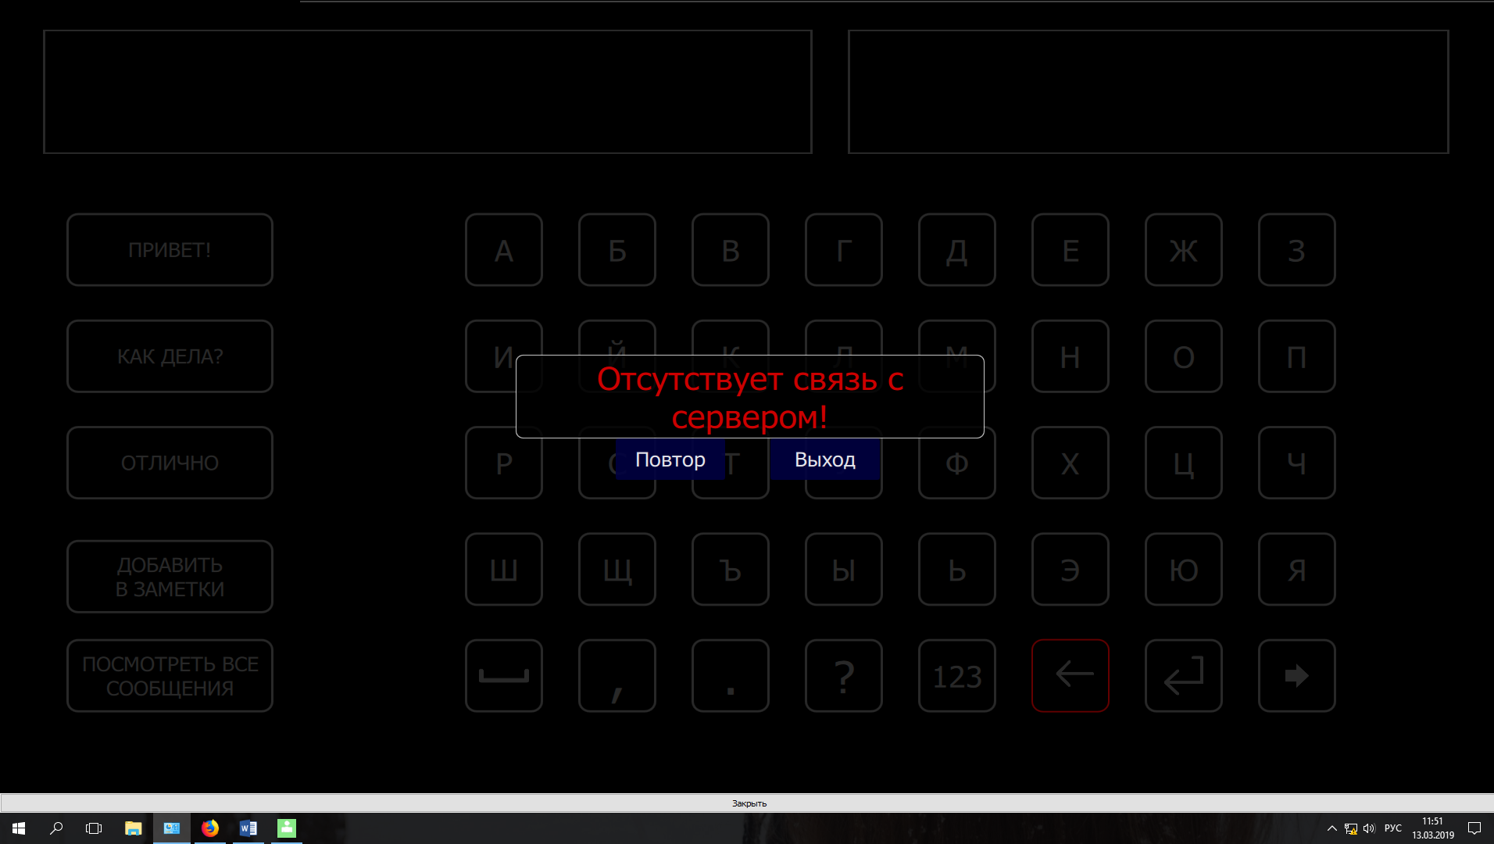7.3. Проблемы с сетью
Рисунок 57. «Отсутствует связь с сервером»
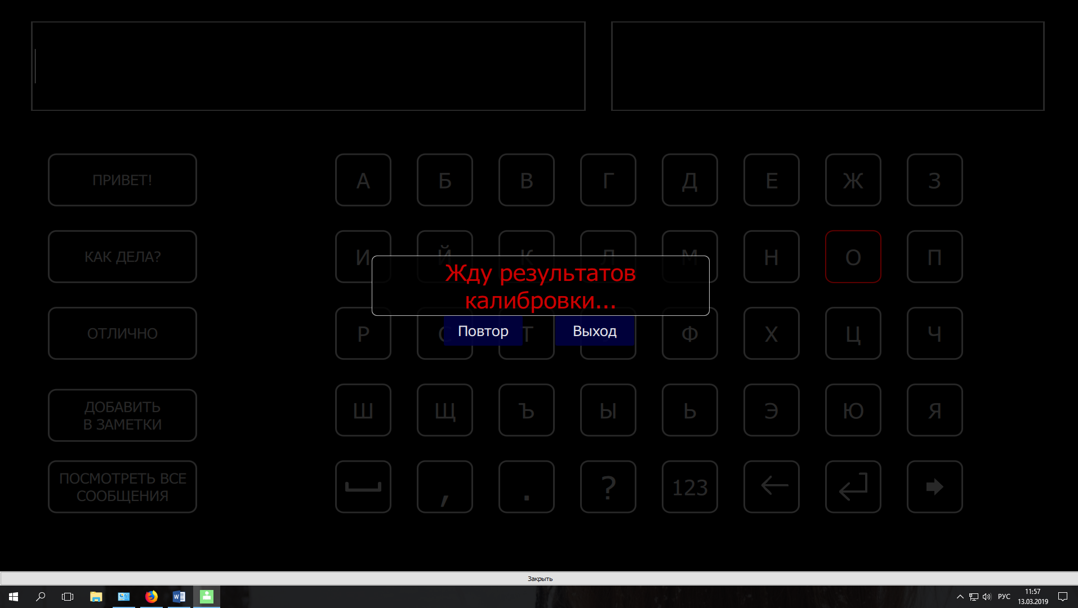Проверьте интернет соединение. Попробуйте открыть сайт srv.neurochat.ru. Если страница не открывается, обратитесь к поставщику услуг или к своему системному администратору (также ошибка может возникать при работе с прокси сервером, который может блокировать подключение Нейрочата).
Рисунок 58 «Жду результатов калибровки»
При возникновении данной ошибки проверьте своё сетевое подключение и скорость обмена данными. Посмотреть задержку можно в программе во вкладке «классификатор», как показано на рисунке 59

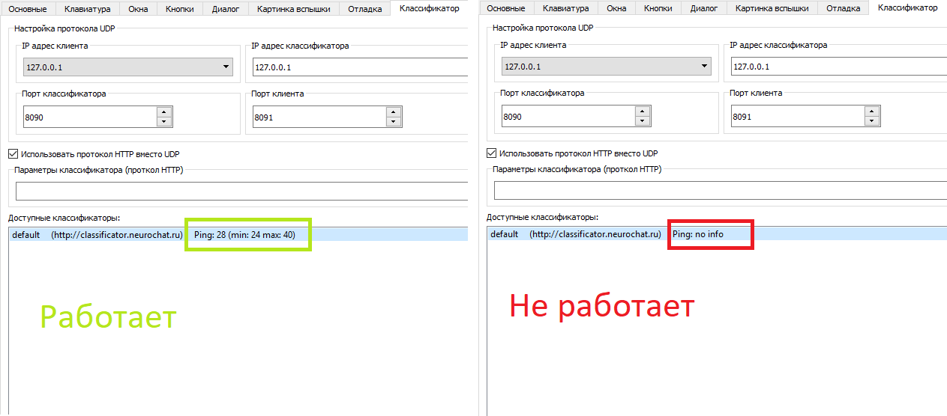Рисунок 59. Проверка интернет соединения в программе «Нейрочат».
На рисунке 59 видно, что слева у классификатора написан пинг с некоторыми значениями. Программа «Нейрочат» работает, если эти значения меньше или равны 150. При больших значениях в графе «пинг» будет написано «no info», это видно на рисунке справа. Если Вы используете прокси или впн, обратитесь к своему системному администратору. В ином случае Вам необходимо найти другой вариант подключения к интернету, обеспечивающий соединение со скоростью не менее 10 Мбит/с.

7.4. Сообщение “Следующие контакты отошли” со звуковым сопровождением
После того, как Вы приступили к работе с программой, а у Вас один или несколько электродов перестали работать должным образом, Вы увидите следующее сообщение:
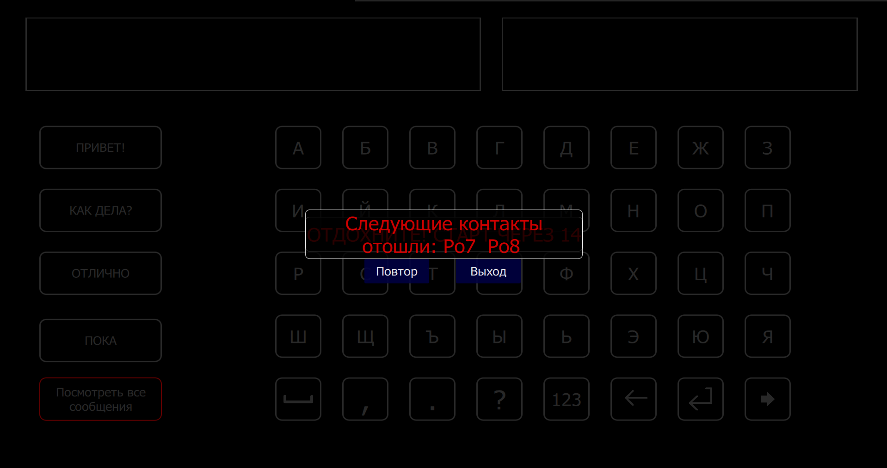
Рисунок 60. Сообщение «Следующие контакты отошли: …»
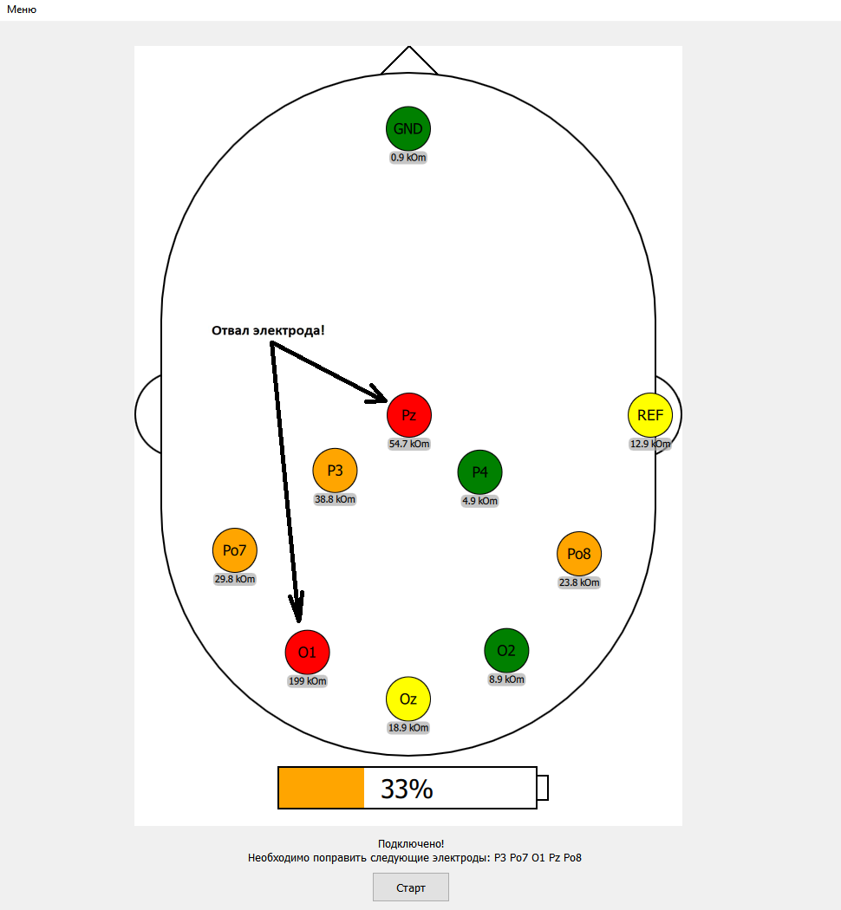
Если Вы решите выйти из программы и вновь посмотреть на проводимость электродов, то Вы увидите примерно следующее:
Рисунок 61. Состояние электродов
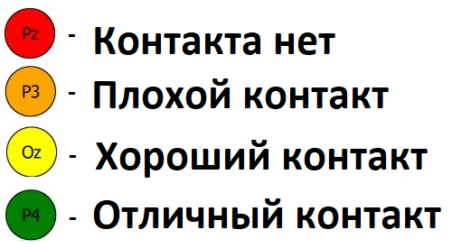
На рисунке 61 видно, что несколько электродов не подключены должны образом. При подключении гарнитуры Вы могли заметить, что цифры под цветными кружочками меняются, а значит прилегание электродов в некоторый момент времени может стать лучше или хуже, и кружок, который был жёлтым, может стать зеленом или оранжевым.
Рисунок 62. Состояние электродов.
После сообщения на рисунке 60, если Вы открыли ЭЭГ инфо, Вы увидите то, что изображено на рисунке 61. Не работающий электрод будет выделен соответствующим цветом (красным или оранжевым), и Вы с лёгкостью найдёте его, добавите в электрод гель или поправите его расположение на голове пользователя, убрав волосы из-под электрода, после чего сможете продолжить работу.
В случае, если отвал электрода произошёл на этапе калибровки, Вам придётся начать её заново. Если же калибровка была пройдена и отвал электрода случился позже, Вам необходимо поправить электрод и\или нанести под него гель.

7.5. Механические повреждения электрода.
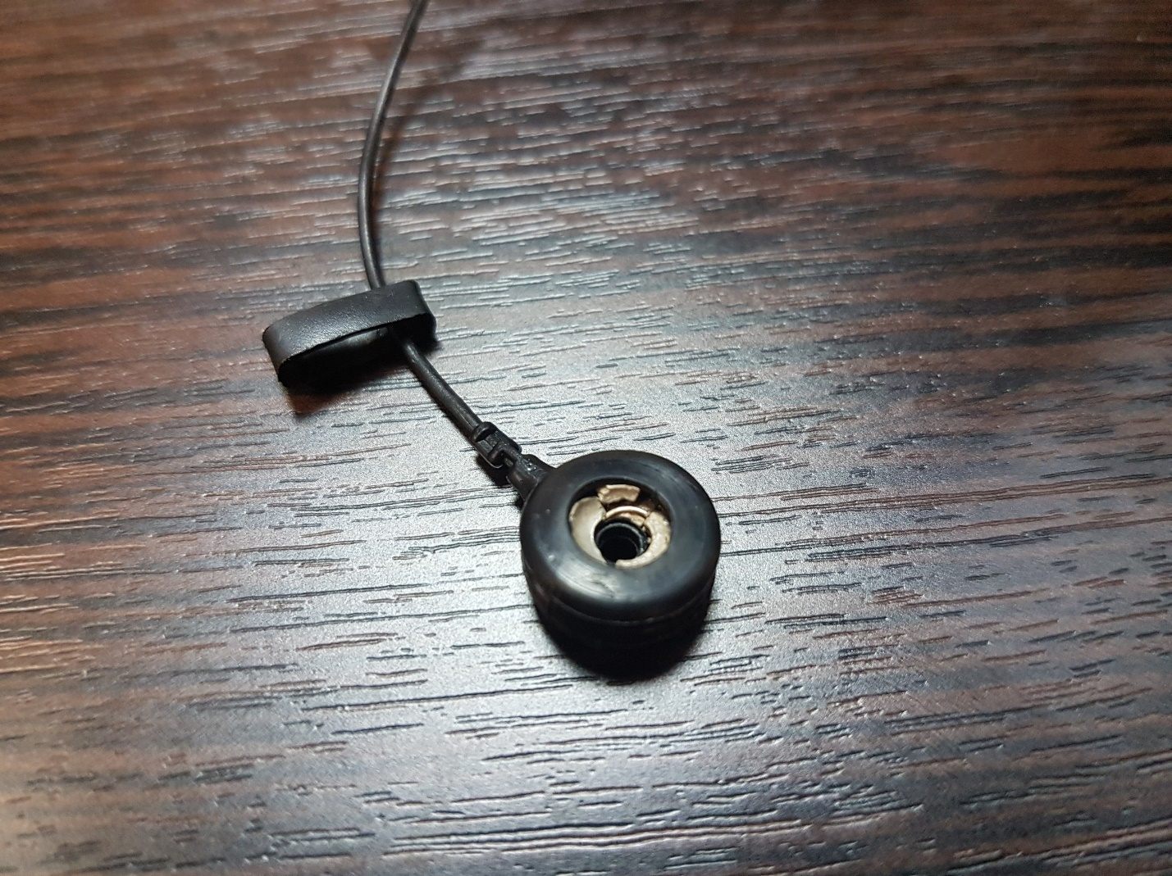
Перед началом работы необходимо проверить работоспособность электродов. Проверка производится на глаз без дополнительного оборудования.
Рисунок 63. Электрод
Например, электрод, изображенный на рис. 63 имеет механические повреждения и будет работать не корректно. При обнаружении любых механических повреждении на электроде, необходимо немедленно обратится в службу технической поддержки для последующей замены повреждённых электродов.

7.6 Принудительное отключение электродов
В ситуациях, когда из-за повреждения черепа невозможно обеспечить контакт какого-то электрода с поверхностью головы или поврежден электрод, можно попробовать отключить работу этого электрода. Для работы гарнитуры без одного или нескольких электродов необходимо воспользоваться вспомогательным меню, находящимся справа в настройках. После отключения электрода на вкладке «ЭЭГ инфо» электрод будет выглядеть следующим образом (см. рис. 64):
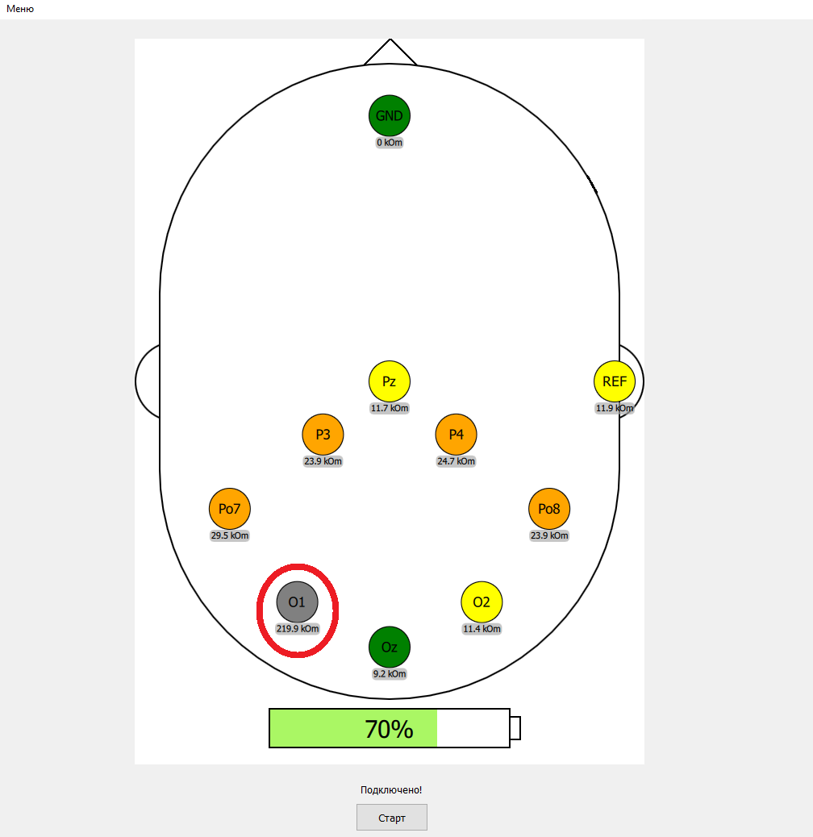
Рисунок 64. Отключенный электрод
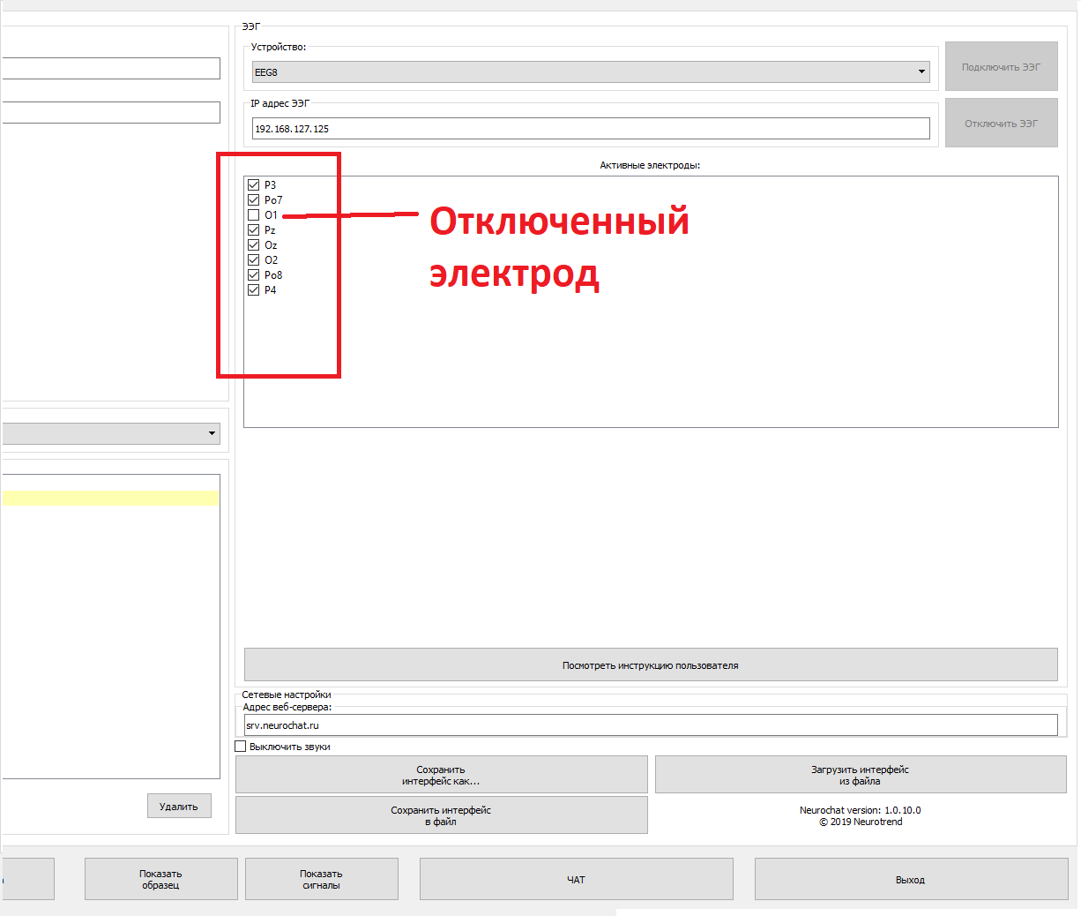
Рисунок 65. Отключение электрода
Для отключения электрода снимите галочку напротив названия отключаемого электрода, как показано на рисунке (выключен электрод О1, снят выбор чекбокса с названием О1. Обратите внимание, что неактивный электрод становится серого цвета). После отключения электродов необходимо заново проходить калибровку (каждый раз после отключения нового электрода). При отключении одного и более электродов (максимум 3) скорость набора уменьшается и увеличивается количество ошибочных выборов.

7.7 Проблемы с регистрацией
Если Вам не удаётся зарегистрироваться нового пользователя, не удаётся выйти из предыдущего аккаунта, отчистите данные браузера (удалите куки). Это можно сделать, нажав кнопки «Ctrl+F5» в окне браузера.

8. Включение и настройка обучающего режима
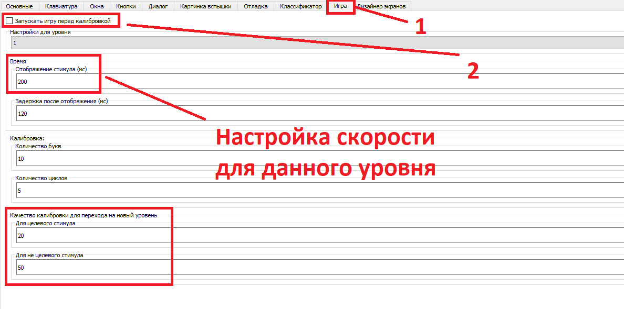
Для включения обучающего режима перейдите в меню «настройки», выберите окно «игра» и поставьте галочку, как показано на рисунке 66. Теперь после готовности к работе кнопка «старт» из «ээг-инфо» будет запускать игру, вместо калибровки. Также вы можете запустить «игру» вручную, запустив NeurochatGame.exe (находится в установленной папке Neurochat).
Рисунок 66. Включение обучающей программы.
Для каждого уровня есть свои настройки скорости и проходного порога для перехода на следующий уровень. Для этого выберите уровень в графе «настройки для уровня», а затем выставите желаемую скорость для данного уровня – это поле «Отображение стимула» или измените значения качества калибровки (см. рис. 66)
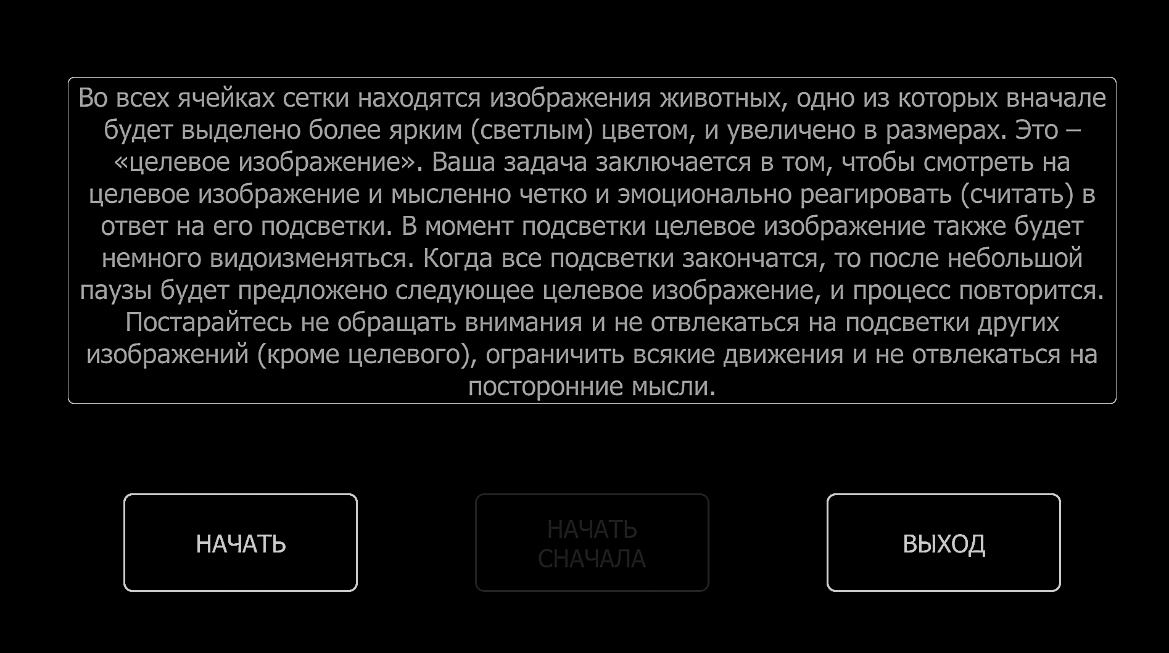После запуска программы Вы увидите окошко с инструкцией, как показано на рисунке ниже. Для каждого уровня своя инструкция, обратите на это внимание по мере прохождения каждого уровня.
Рисунок 67. Инструкция к обучающей программе
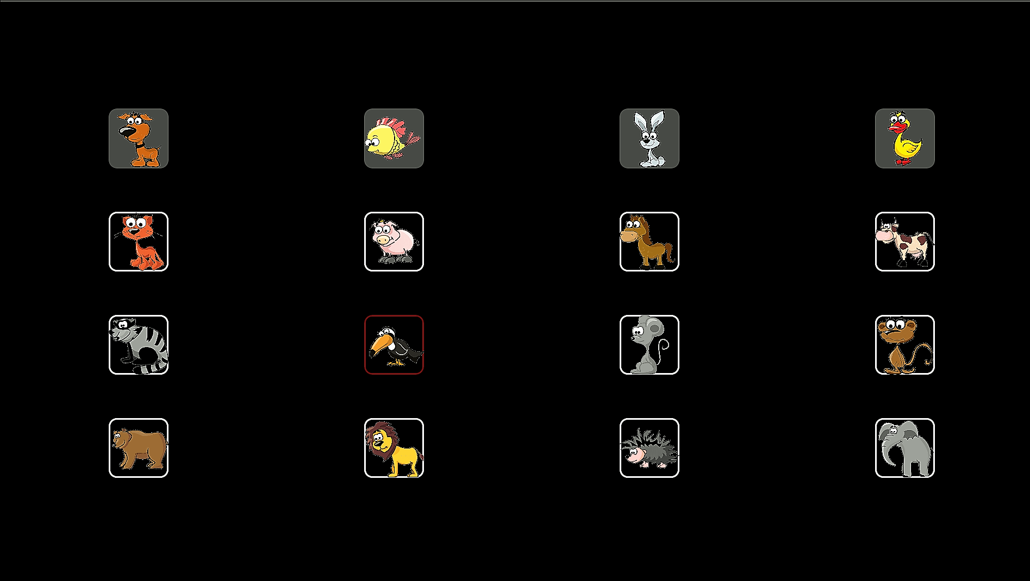После прочтения руководства, нажмите кнопку «начать» в левом нижнем углу экрана.
Рисунок 68. Обучающая программа
Так выглядит первый уровень обучающей программы. По прохождении каждого уровня вы увидите результат калибровки, полученной на данном уровне. С каждым последующим уровнем увеличивается скорость подсветки изображений.

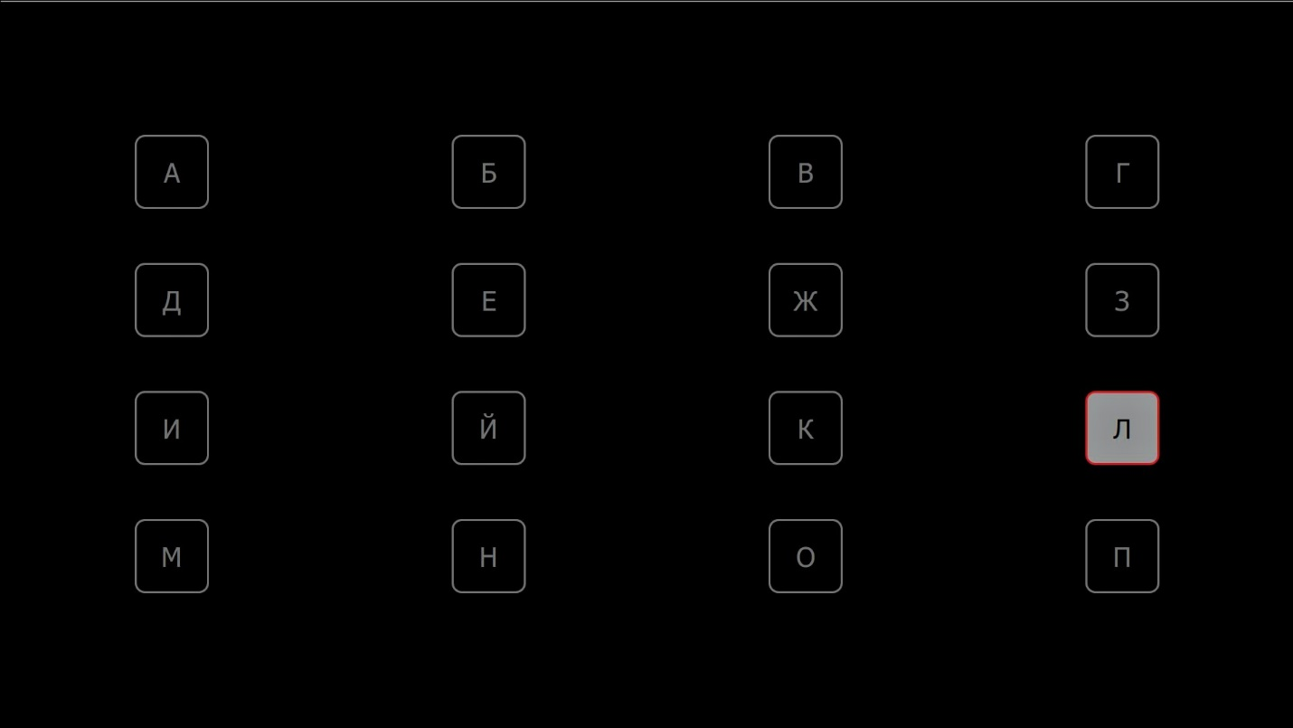
Рисунок 69. Третий уровень обучающей программы
Описание уровней:
1 уровень – матрица 4х4 с картинками (целевой при стимуляции увеличивается в размерах и анимируется. См. рис. 68.);
2 уровень – матрица 4х4 с картинками;
3 уровень – матрица 4х4 с буквами (см. рис. 69.);
4 уровень – матрица 5х5 с буквами;
5 уровень – оригинальная матрица, используемая на калибровке.
Применение
Обучающий режим может быть использован для детей, которые не знают алфавита, а также для тех, кто впервые работает с Нейрочатом. Этот режим создан для тренировки концентрации внимания. Также данный режим будет полезен для тех, кто уже знаком с НейроЧатом, но хочет повысить свою скорость набора и улучшить результаты калибровки при дальнейшей работе.

9. Дизайнер экранов

9.1. Редактирование экрана
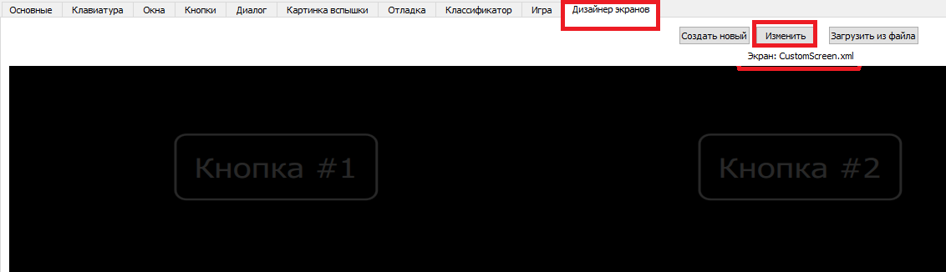Для работы с дизайнером экранов необходимы навыки работы с компьютером на уровне продвинутого пользователя. Чтобы создавать и редактировать свои экраны, перейдите во вкладку «дизайнер экранов» (меню – настройки – дизайнер экранов), после чего нажмите кнопку «изменить» (см. рис. 70). Имя открытого экрана написано под кнопкой «изменить», как показано на рис. 70. При первичном запуске данного режима отредактируйте сначала этот экран, а после создавайте новые.
Рисунок 70. Дизайнер экранов
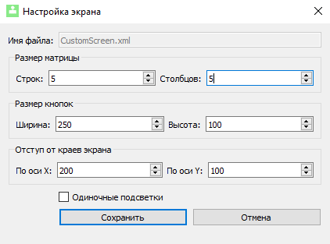После нажатия на кнопку «изменить» откроется дополнительное окно «настройка экрана» (см. рис. 71)
Рисунок 71. Настройка экрана
Задайте количество строк и столбцов, измените размер кнопок (если кнопки будут накладываться друг на друга, их размер будет уменьшаться автоматически) и величину отступа от краёв экрана. Ось Х – отступ с права и слева, ось Y – сверху и снизу. При создании экранов 3 х 3 и менее (9 и менее ячеек), поставьте галочку в поле «Одиночные подсветки», см. рисунок 72. После настройки нажмите кнопку «сохранить».
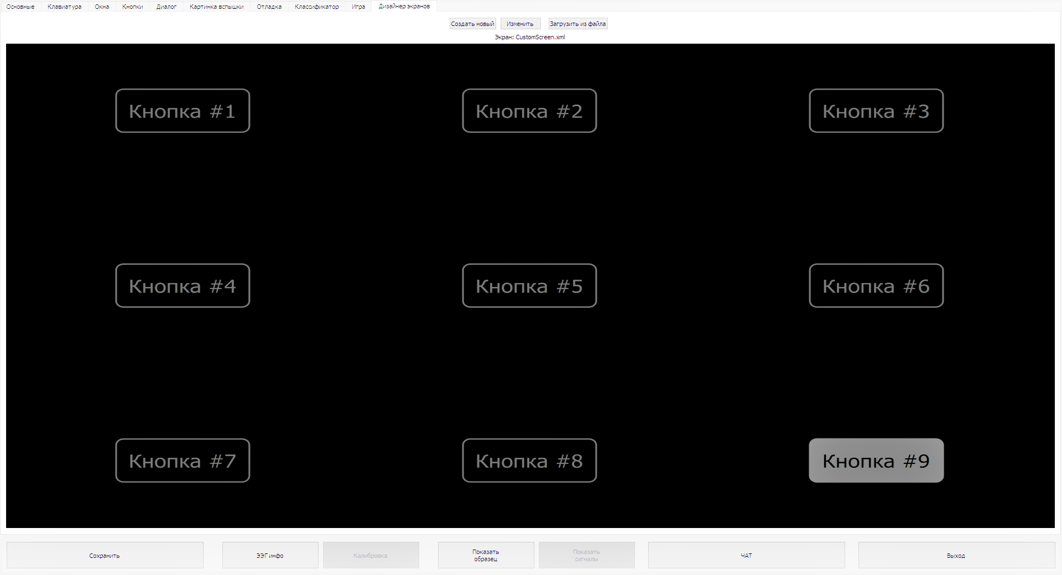
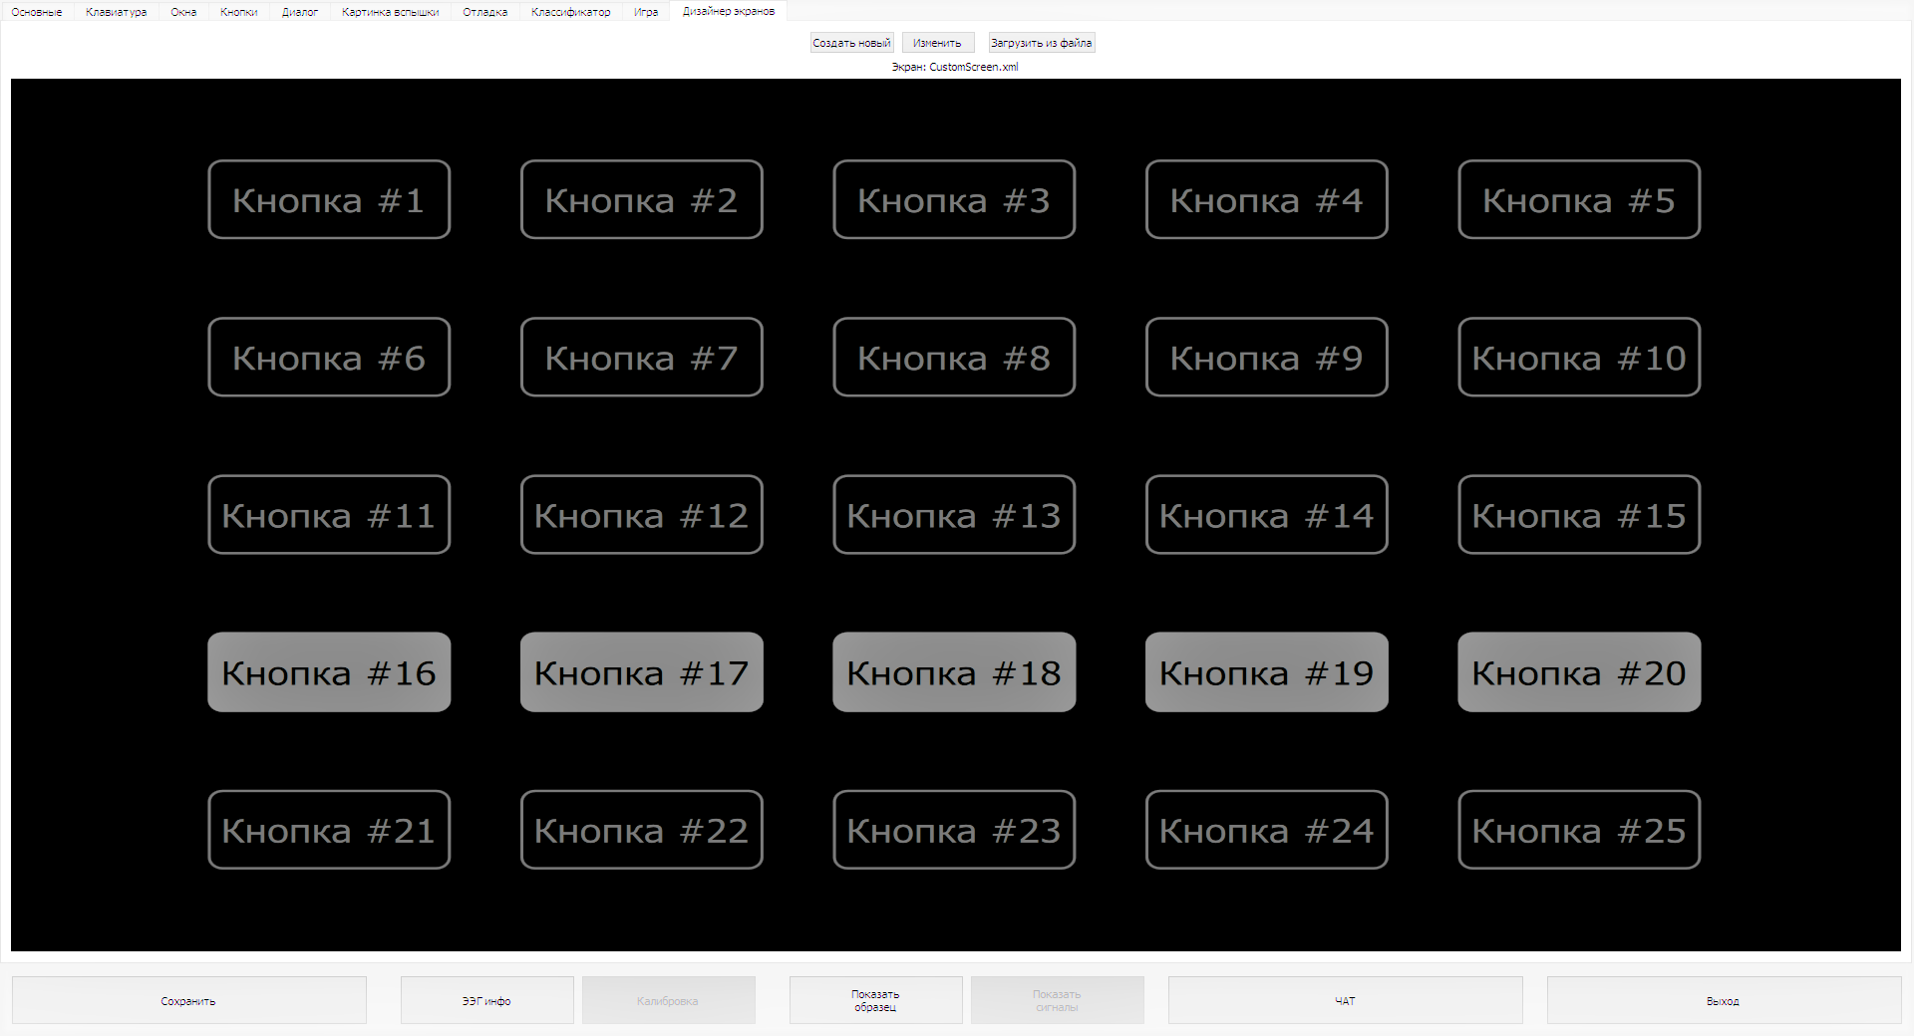Рисунок 72. Выбрано 3 строки и 3 столбца, включены одиночные подсветки.
Рисунок 73. Выбрано 5 строк и 5 столбцов, одиночные подсветки выключены.

9.2. Настройка кнопки
Для настройки кнопки наведите курсор на нужную кнопку и нажмите левую кнопку мыши. Откроется окно «Редактирование кнопки» (см. рис. 74).

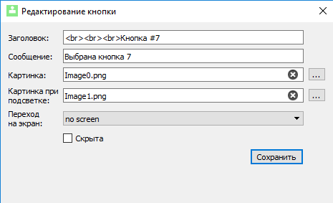
Заголовок – это текст кнопки (напр. «Кнопка #1).
Сообщение - текст, который появится на экране при выборе данной кнопки, если в графе «переход на экран» выбран «no screen».
Рисунок 74. Окно «Редактирование кнопки».
Картинка – картинка внутри кнопки (разбирается далее)
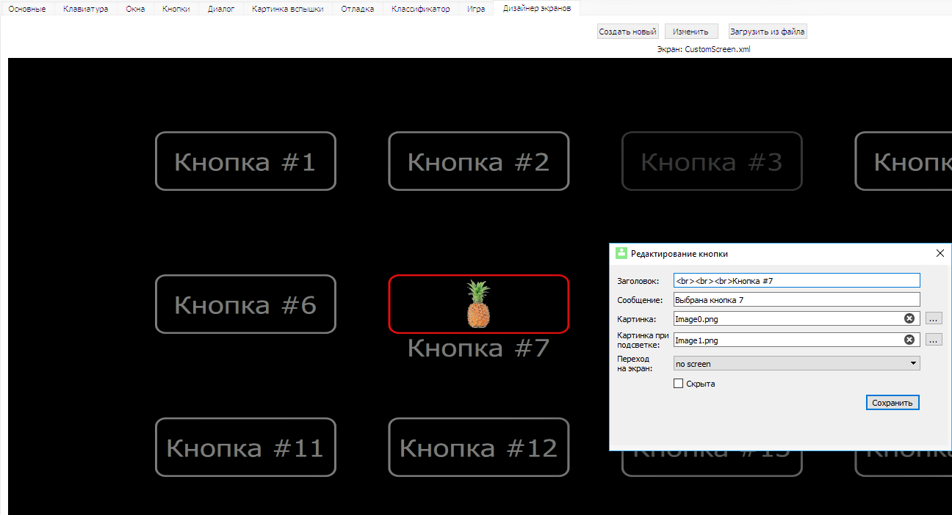Картинка при подсветке – картинка, которая будет внутри кнопки при подсветке данного стимула. Если Вы вставите картинку, но не вставите подсветку, то при подсветке будет фон кнопки (разбирается далее).
Рисунок 75. Часть экрана и окно «Редактирование кнопки».
Чтобы вынести текст за пределы кнопки (вниз), введите html-тэг <br> перед текстом (в зависимости от размеров кнопки тэг может повторяться (для достижения желаемого отступа тэг применялся 3 раза)). Также Вы можете оставить поле пустым (удалить текст) и оставить только рисунок или скрыть кнопку. Для скрытия кнопки поставьте галочку в соответствующем поле в окне «редактировать кнопку» (рис. 74). При скрытии кнопки она станет тёмно серой в редакторе экранов (как кнопка 3 на рис. 75), но будет полностью скрыта при работе на данном экране. После внесения всех изменений в кнопку нажмите «сохранить».
Примечание: работают также другие html-тэги, такие как <i>, <b>, <font color="#123456">

9.2.1. Вставка картинок в кнопку
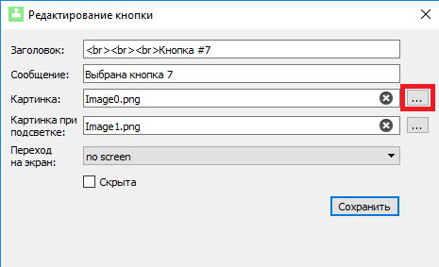
Для вставки изображения в кнопку нажмите на вспомогательное окно, как показано на рисунке ниже:
Рисунок 76. Окно «редактировать кнопку» с выделенной кнопкой для вставки картинки.
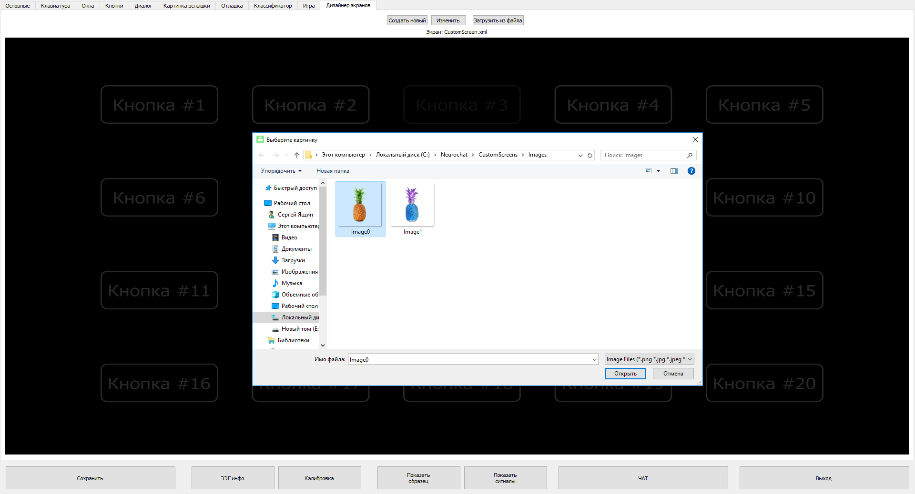
После нажатия на данную кнопку у Вас откроется проводник (см. рис. 77) и Вам необходимо будет выбрать изображение, которое вы хотите вставить в кнопку (изображение должно быть с расширением jpg, jpeg, bmp или png).
Рисунок 77. Окно выбора изображения.
После выбора необходимого изображения нажмите в правом нижнем углу кнопку «открыть». При выборе любого изображения его копия сохраняется по следующему пути: …\Neurochat\CustomScreens\Images. После выбора картинки в поле «картинка» отобразится его название, а в конце данной строки появится крестик для удаления изображения из данной кнопки (копия при удалении сохраняется).
При подсветке кнопки с картинкой, если не вставлено другое изображение, отобразится фон кнопки. Для вставки изображения подсветки нажмите на соответствующую кнопку в конце этой строки. Для примера мы вставили туда нашу предыдущую картинку с инвертированными цветами (см. рис. 79).
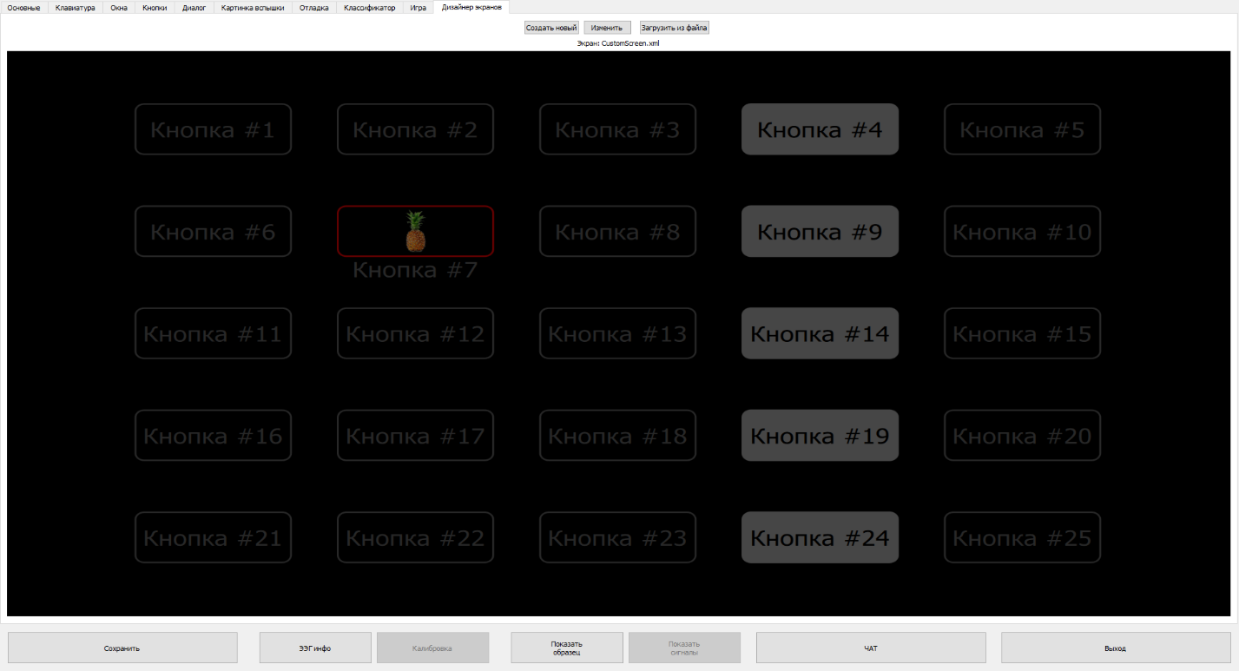
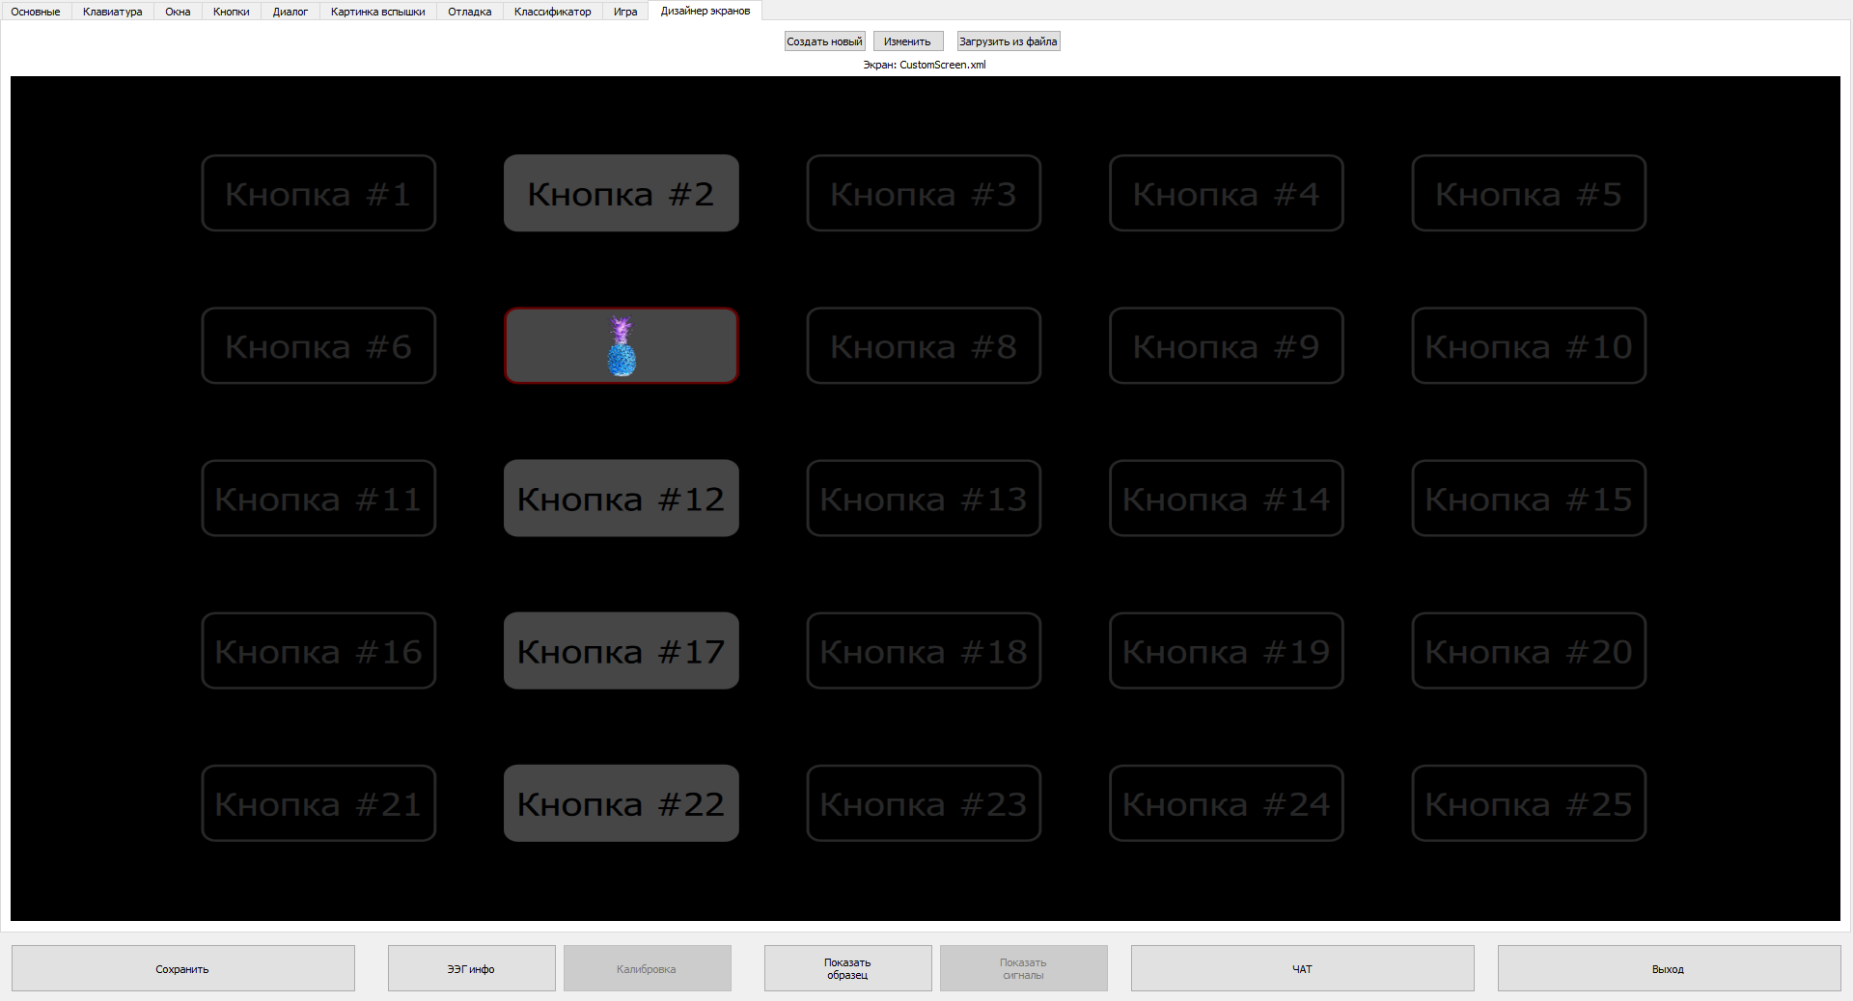После сохранений изменений на экране будет отображено вставленное изображение, отмасштабированное по размеру кнопки (см. рис. 78).
Рисунок 78. Вставленное в «кнопку 7» изображение отображено на экране.
Рисунок 79. Отображение картинки «кнопки 7» при подсветке.

9.2.2 Назначение кнопки для перехода на другие экраны.
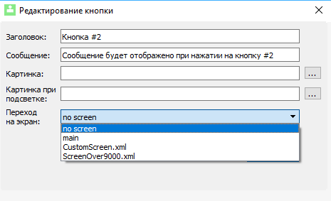
Для назначения кнопки для перехода к другому экрану нажмите на выпадающий список справа от соответствующей строки. При выборе значения «no screen» будет показан текст из графы «сообщение». При выборе значения «main» Вы будете перенаправлены на главный экран (раздел 6.3., рис. 41.) и сообщение не будет выводиться. Далее идут созданные Вами экраны. CustomScreen – первый экран, который Вы редактировали (он будет открываться при переходи из основного меню). Для перехода на другой экран выберите имя соответствующего экрана.
Рисунок 80. Выбор экрана для перехода

9.2.3. Требования к форматам вставляемых изображений.
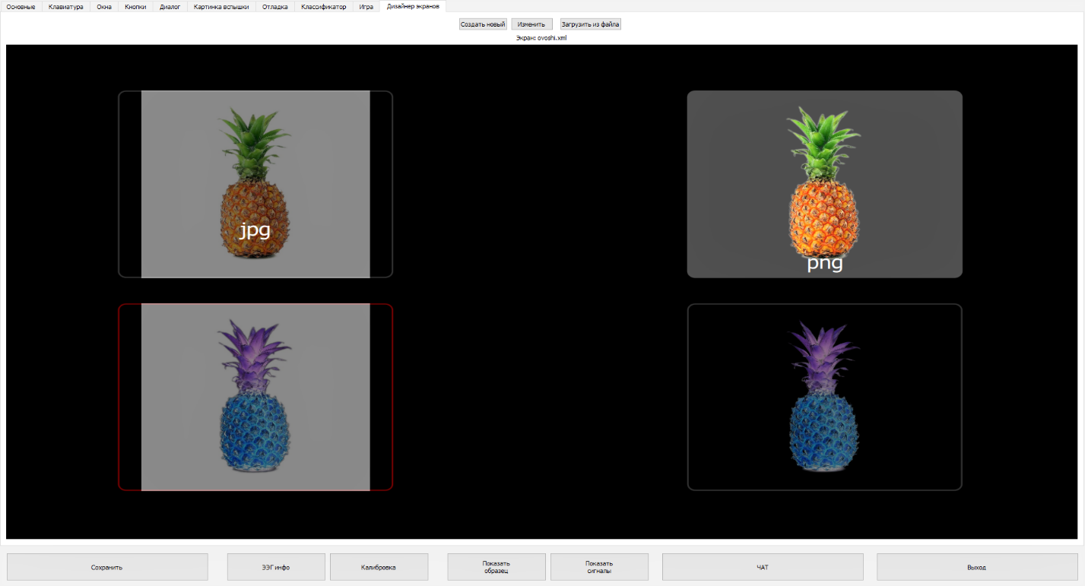
Рисунок 81. Разница форматов изображений jpg и png.
Форматы jpg, jpeg и bmp не поддерживают частичную прозрачность (альфа-канал), в отличии от файлов в формате png. Разница хорошо заметна на рисунке 81- изображения в формате jpg и jpeg содержат фон. Такая картинка, вписанная в кнопку, будет выделяться по цвету от рамок кнопки. Вы можете вставить такие изображения, но не сможете редактировать фон.
Нейрочат не поддерживает загрузку векторных изображений (svg, swf и др.), анимации (gif) и растровые файлы без сжатия (tiff и др). Для конвертирования из svg, jpg, bmp и других форматов в png, а также для удаления фона из растровых изображений Вам может понадобиться софт сторонних разработчик (напр. Gimp). Программы Pain и Pain 3d НЕ ПОДХОДЯТ для конвертирования в png формат, т.к не имеют специального функционала выделения областей для удаления фона.

9.3. Создание экрана, загрузка экрана
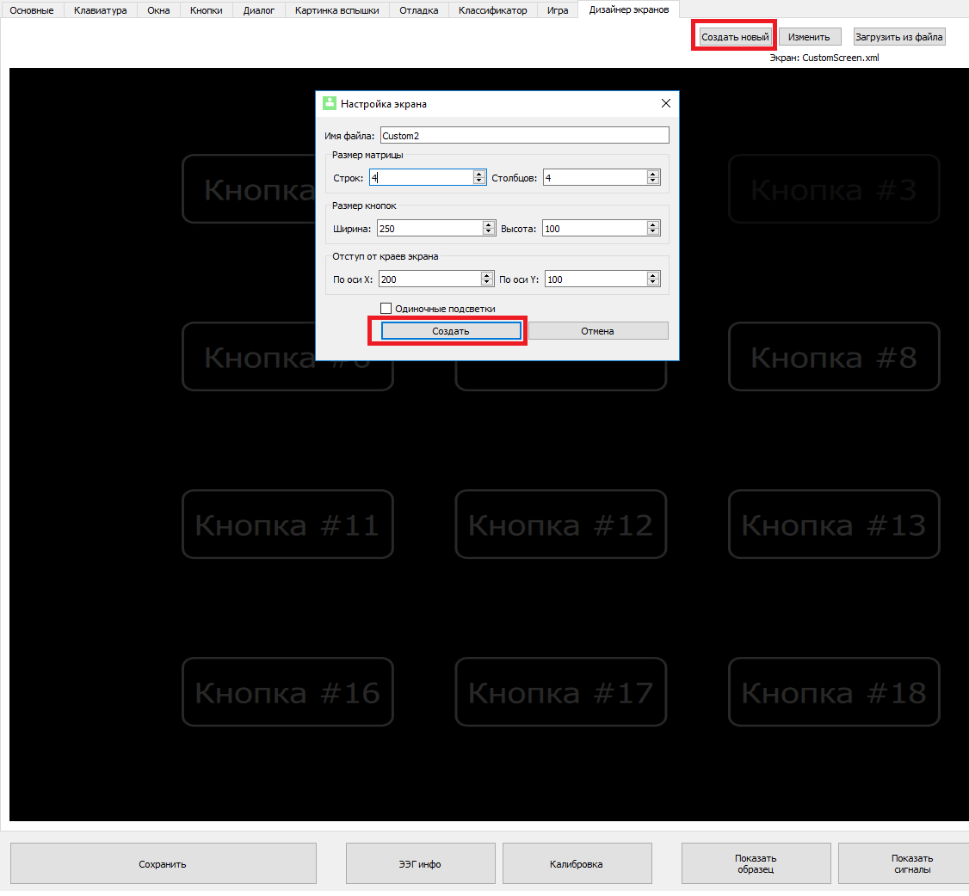
Для создания нового экрана нажмите на соответствующую кнопку в данной вкладке (см. рис. 82):
Рисунок 82. Создание нового экрана.
Выберите необходимое количество строк, столбцов, задайте размер кнопок и отступ. После нажмите кнопку создать. Снизу под кнопкой «изменить» у Вас изменится имя открытого экрана.
Для переключения между уже созданными экранами нажмите кнопку «загрузить из файла» и выберите тот экран, который хотите изменить. Редактировать все экраны Вы можете с помощью дизайнера экранов в программе Нейрочат. Удалить экраны можно в папке \Neurochat\CustomScreens.

